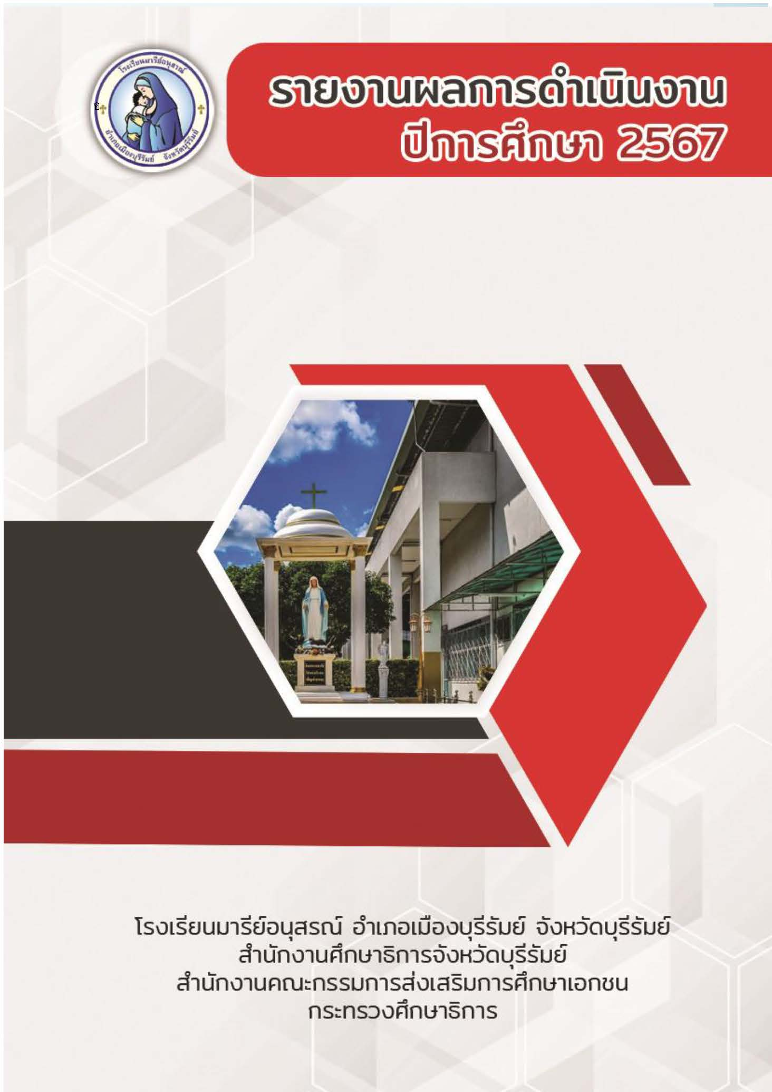
การพัฒนาตนเองของครูและบุคลากร
ฝ่ายสนับสนุน
แบบรายงานสรุปผลการพัฒนาตนเองของครูและบุคลากร ฝ่ายสนับสนุนการศึกษา
ประจำปีการศึกษา 2567

ที่ | ชื่อ – สกุล |  | ชั่วโมง/ปี
1 | นางสาวอัมพร | ภูชะหาร | 160
2 | นางสาวสมาพร | วาปีกัง | 64
3 | นางสาวพรพิมาศ | จันทินมาธร | 144
4 | นางสาวปราณี | แสงรัมย์ | 24
5 | นางสาวชนนิกานต์ | ทองพา | 78
6 | นายนพชัย | ปะวันนัง | 18
7 | นางสาวปวริศา | นิพันร์รัมย์ | 36
8 | นายพรพจน์ | แสงรัมย์ | 19
9 | นางสาวพัชริดา | ประทุมปี | 20
10 | นายสิทธิชัย | ทุ่งไธสง | 15
11 | นายชาญวิทย์ | รอตภัย | 48
12 | นายเปรมปรี | วาปีทะ | 46
13 | นางสาวกมลรัตน์ | วาปีทะ | 46
เฉลี่ย |  |  | 55.23

แบบรายงานสรุปผลการพัฒนาตนเองของครูและบุคลากรโรงเรียนมารีย์อนุสรณ์
ประจำปีการศึกษา 2566
นายนพชัย ปะวันนัง ตำแหน่งเจ้าหน้าที่มินิมาร์ท

ที่ | ชื่อหลักสูตรอบรม/สัมมนา | หน่วยงานที่จัด | วัน/เดือน/ปี | จำนวน  (ชม.) | สถานที่จัด | เอกสาร  อ้างอิง/รูปภาพ
1 | อบรมออนไลน์ วันครูแห่งชาติ | ศูนย์ส่งเสริมการเรียนรู้อำเภอกุยบุรี | 19 มกราคม 2567 | 6 | ศูนย์ส่งเสริมการเรียนรู้อำเภอกุยบุรี | ประกาศนียบัตร
2 | อบรมออนไลน์ เรื่อง วันเด็กแห่งชาติ | ห้องสมุด by mark | 20 มกราคม 2567 | 3 | ห้องสมุด by mark | ประกาศนียบัตร
3 | อบรมออนไลน์ เรื่อง การช่วยฟืนคืนชีพพื้นฐาน | มหาวิทยาลัยจุฬาลงกรณ์ | 20 มกราคม 2567 | 5 | Chulamooc | ประกาศนียบัตร
4 | อบรมออนไลน์ เรื่อง วันวิทยาศาสตร์ | ศูนย์ส่งเสริมการเรียนรู้อำเภอสวรรคโลก | 3 มีนาคม 2567 | 3 | ศูนย์ส่งเสริมการเรียนรู้อำเภอสวรรคโลก | ประกาศนียบัตร
5 | อบรมออนไลน์ เรื่อง วันสหกรณ์แห่งชาติ | ศูนย์ส่งเสริมการเรียนรู้อำเภอเมืองสมุทรสาคร | 7 มีนาคม 2567 | 5 | ศูนย์ส่งเสริมการเรียนรู้อำเภอเมืองสมุทรสาคร | ประกาศนียบัตร
รวม |  |  |  | 22 | ชั่วโมง
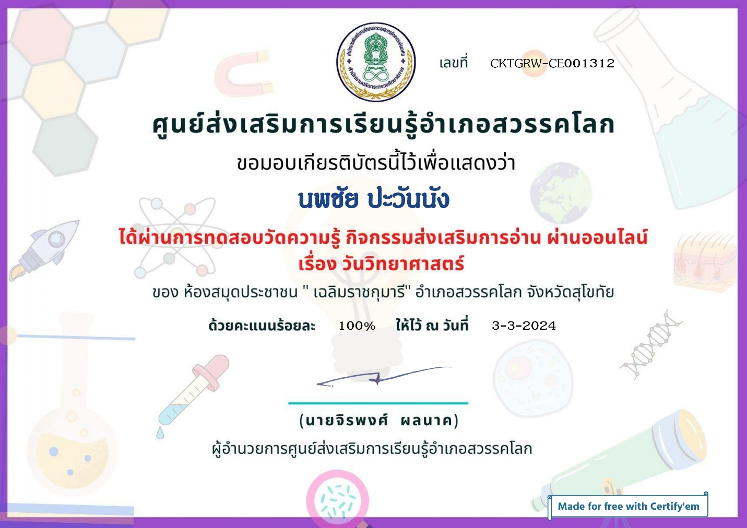

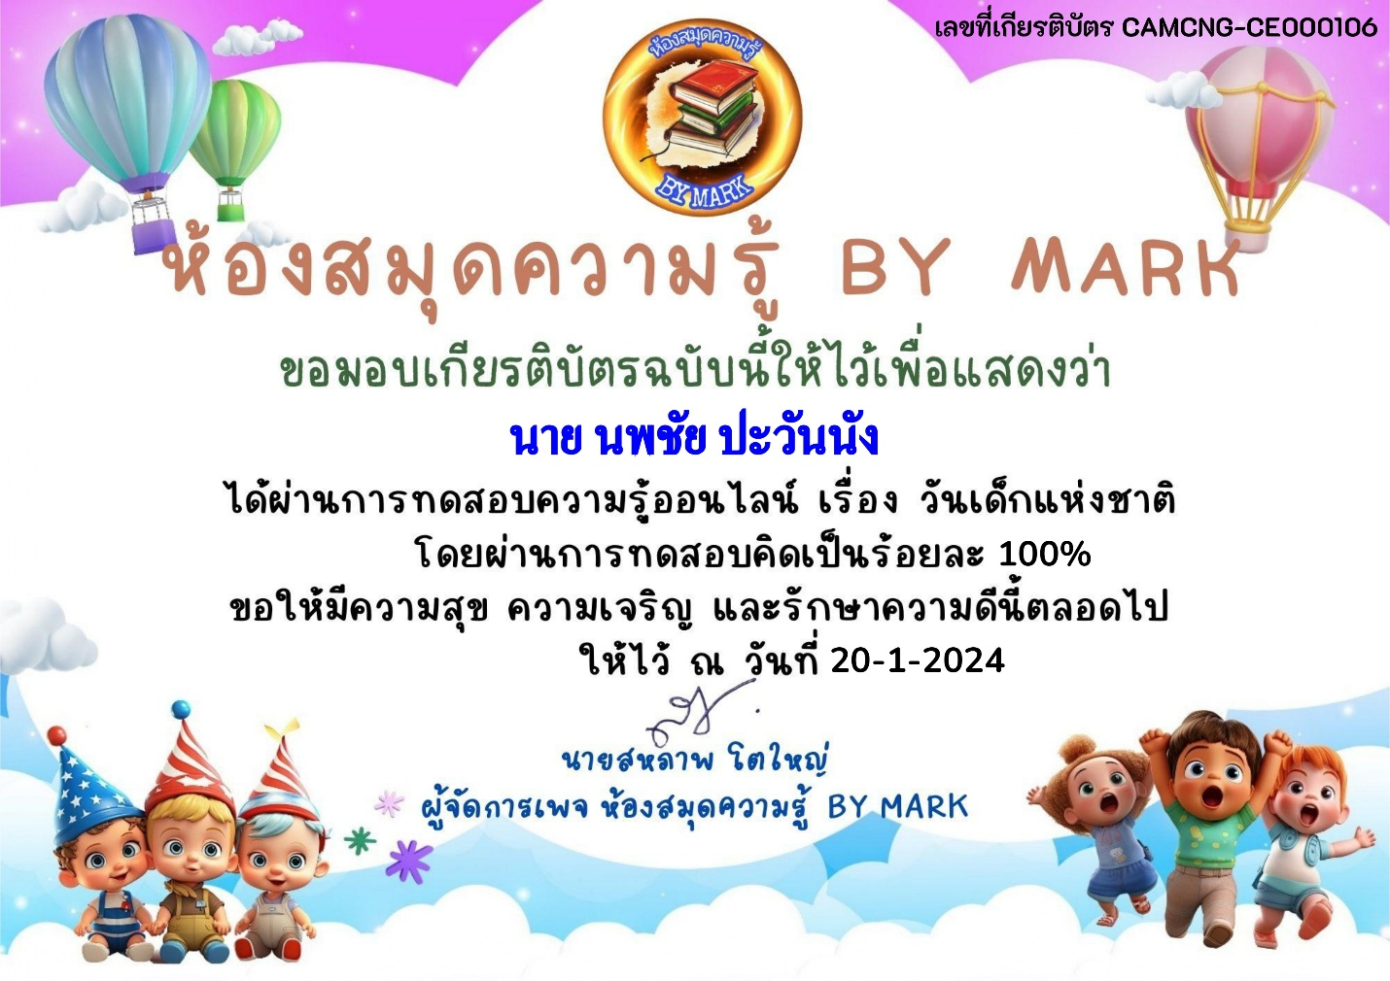

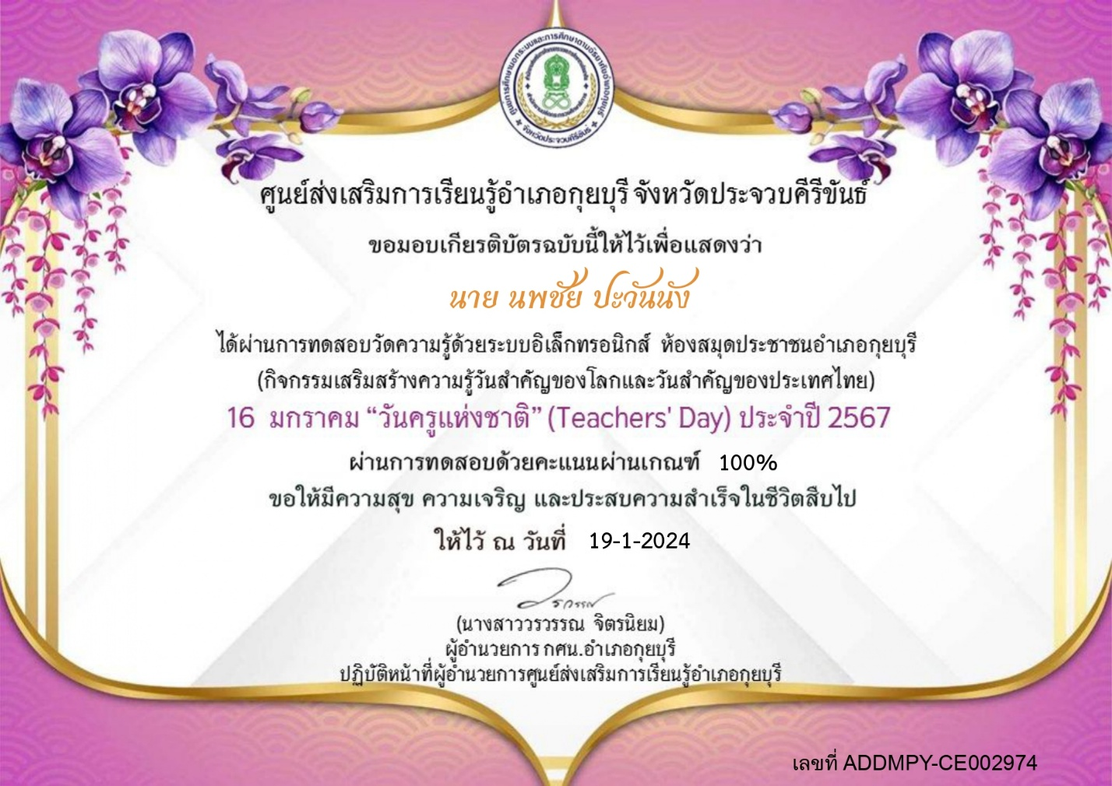

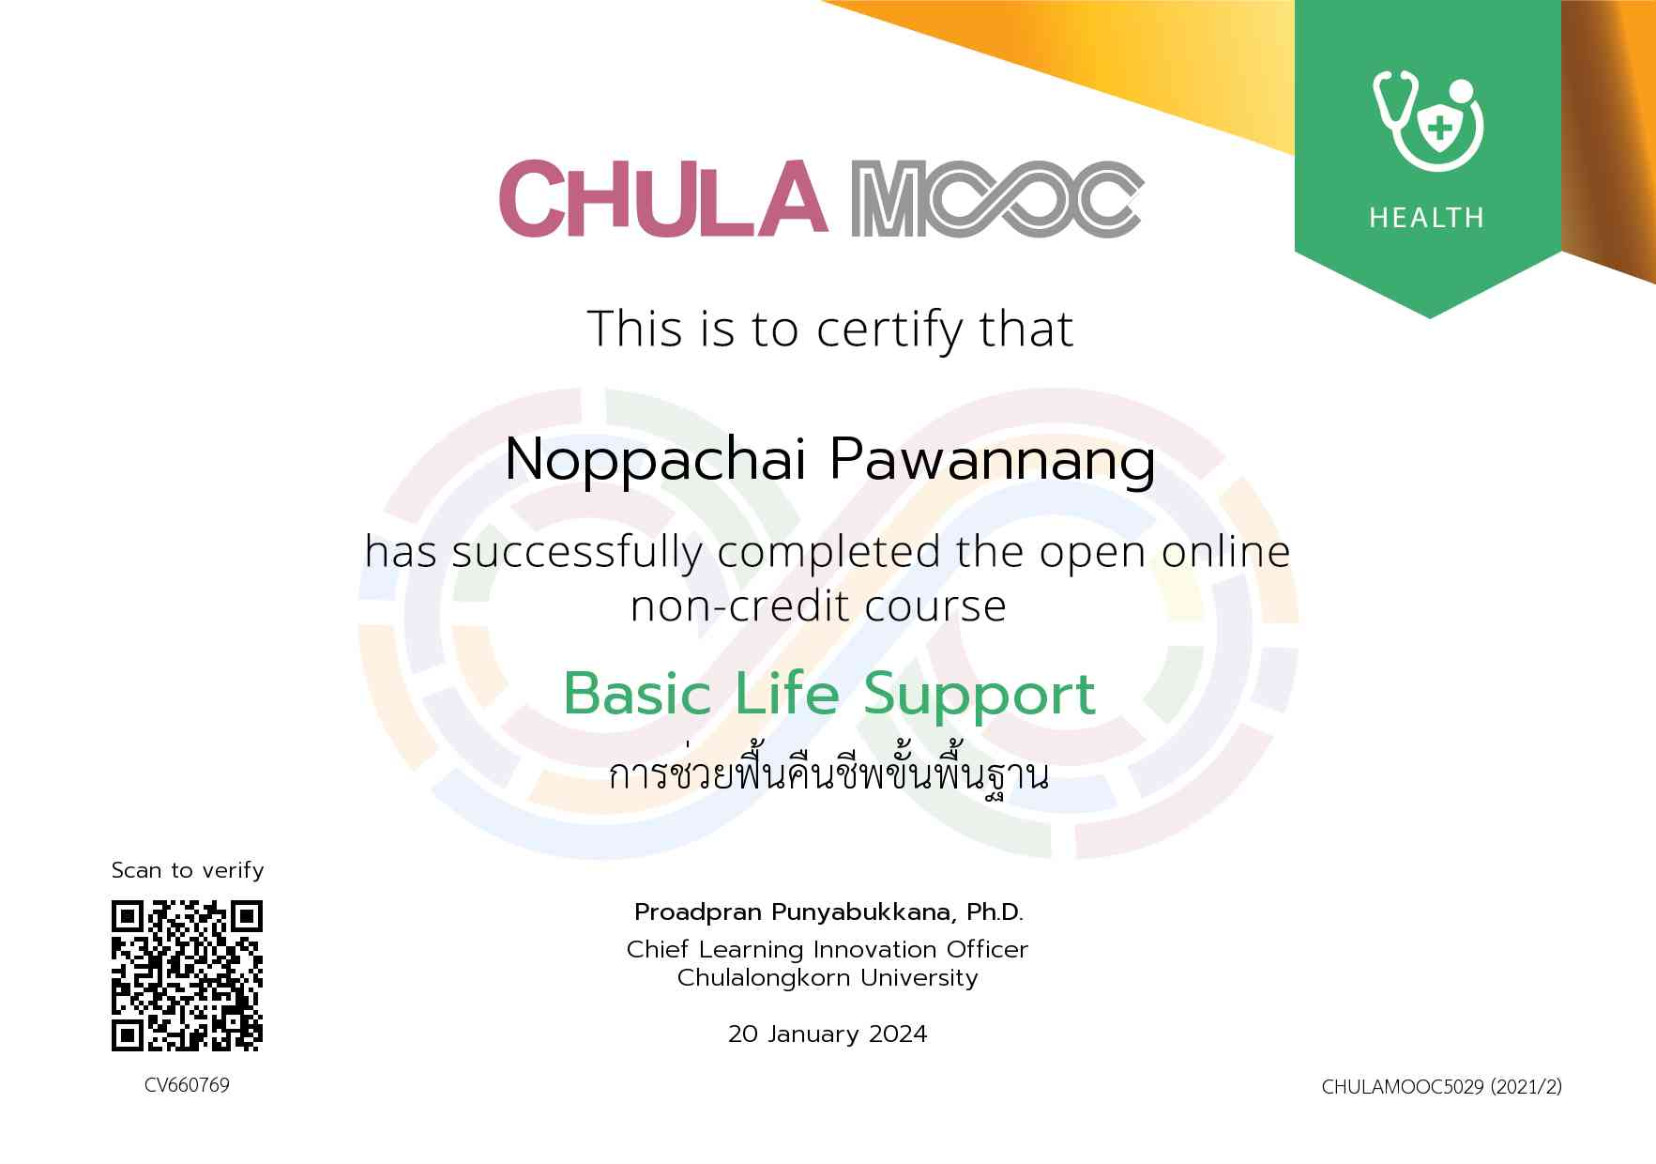

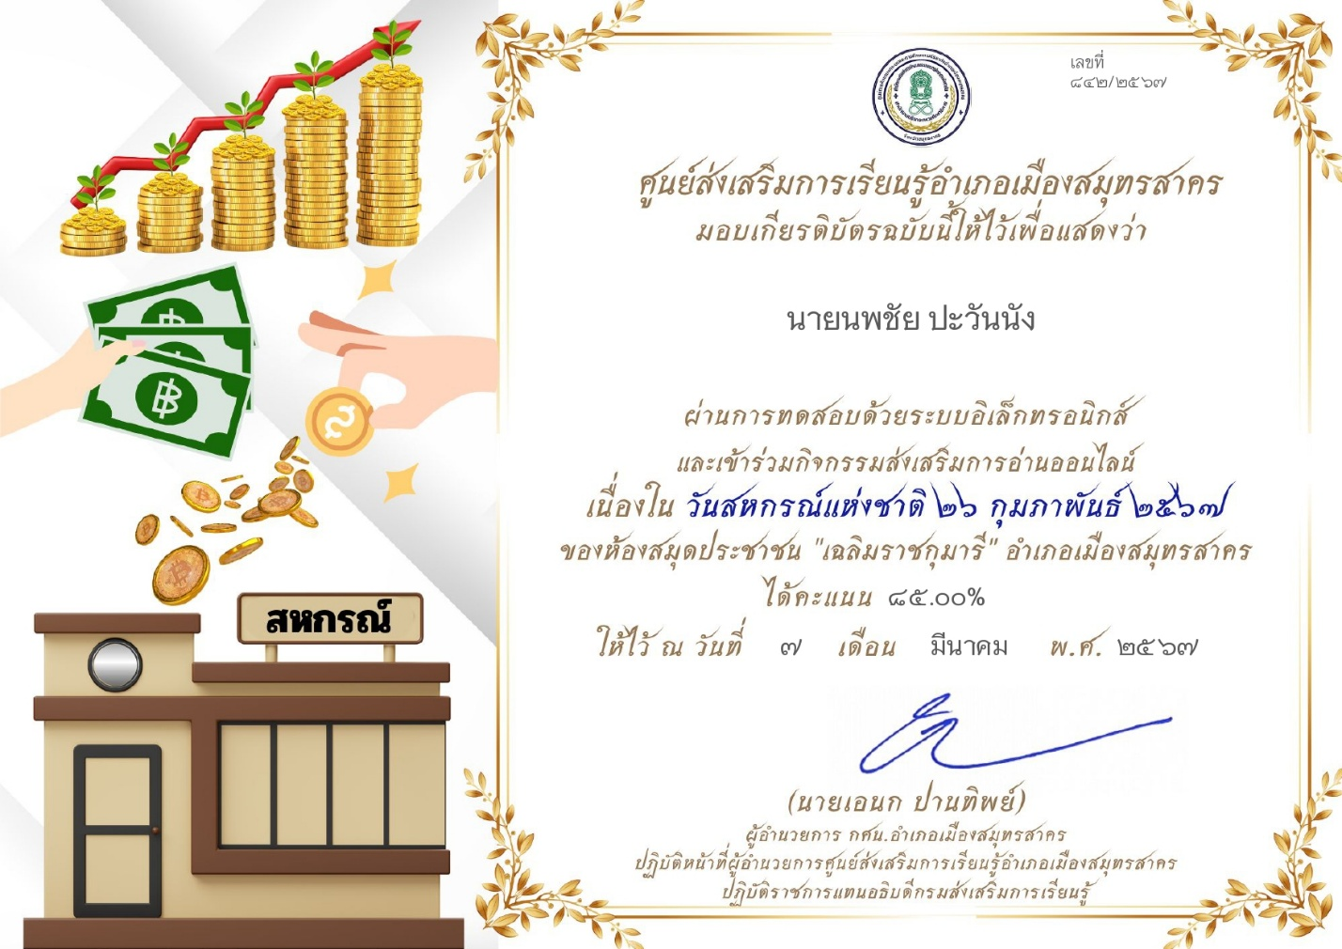

แบบรายงานสรุปผลการพัฒนาตนเองของครูและบุคลากรโรงเรียนมารีย์อนุสรณ์
ประจำปีการศึกษา 2566
นางสาวปวริศา นิพันร์รัมย์ ตำแหน่ง มินิมาร์ท
ที่ | ชื่อหลักสูตรอบรม/สัมมนา | หน่วยงานที่จัด | วัน/เดือน/ปี | จำนวน  (ชม.) | สถานที่จัด | เอกสาร  อ้างอิง/รูปภาพ
1 | อบรมออนไลน์เรื่อง วันขึ้นปีใหม่ 2567 | ศูนย์ส่งเสริมการเรียนรู้อำเภอนาน้อย จังหวัดน่าน | 10 ธันวาคม 2566 | 6 | ห้องสมุดประชาชน อำเภอนาน้อย จังหวัดน่าน | ประกาศนียบัตร
2 | อบรมออนไลน์เรื่อง วันครู 2567 | ศูนย์ส่งเสริมการเรียนรู้อำเภอนาน้อย จังหวัดน่าน | 15 ธันวาคม 2566 | 7 | ห้องสมุดประชาชน อำเภอนาน้อย จังหวัดน่าน | ประกาศนียบัตร
3 | อบรมออนไลน์เรื่อง วันเด็กแห่งชาติ ประจำปี 2567 | ห้องสมุดประชาชนเฉลิมราชกุมารี อำเภอกระทุ่มแบน | 18 มกราคม 2567 | 8 | ห้องสมุดประชาชน เฉลิมราชกุมารี อำเภอกระทุ่มแบน | ประกาศนียบัตร
4 | อบรมออนไลน์เรื่อง ทะเลไทย | ศูนย์ส่งเสริมการเรียนรู้อำเภอหนองโดน | 5 มีนาคม2567 | 7 | ศูนย์ส่งเสริมการเรียนรู้อำเภอ หนองโดน | ประกาศนียบัตร
5 | อบรมออนไลน์เรื่อง วันสหกรณ์แห่งชาติ 26 กุมภาพันธ์ 2567 | ศูนย์ส่งเสริมการเรียนรู้อำเภอเมืองสมุทรสาคร | 5 มีนาคม2567 | 8 | ห้องสมุดประชาชน เฉลิมราชกุมารี อำเภอเมืองสมุทรสาคร | ประกาศนียบัตร
รวม |  |  |  | 36

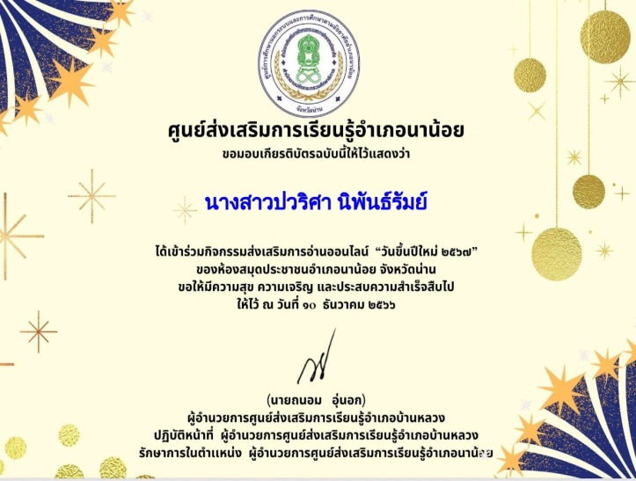

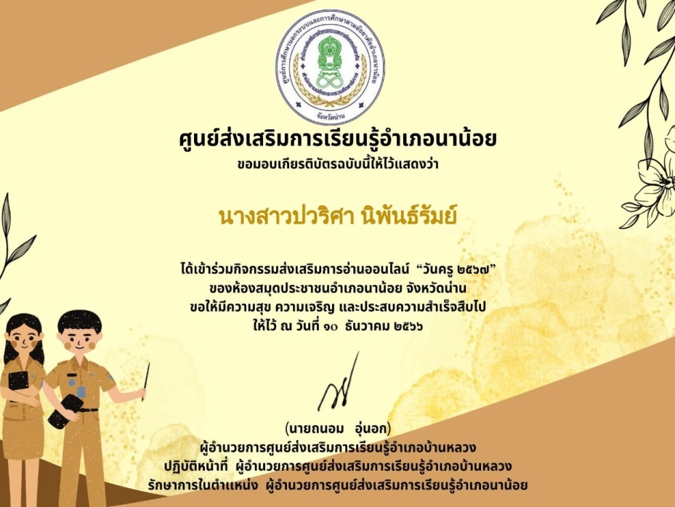

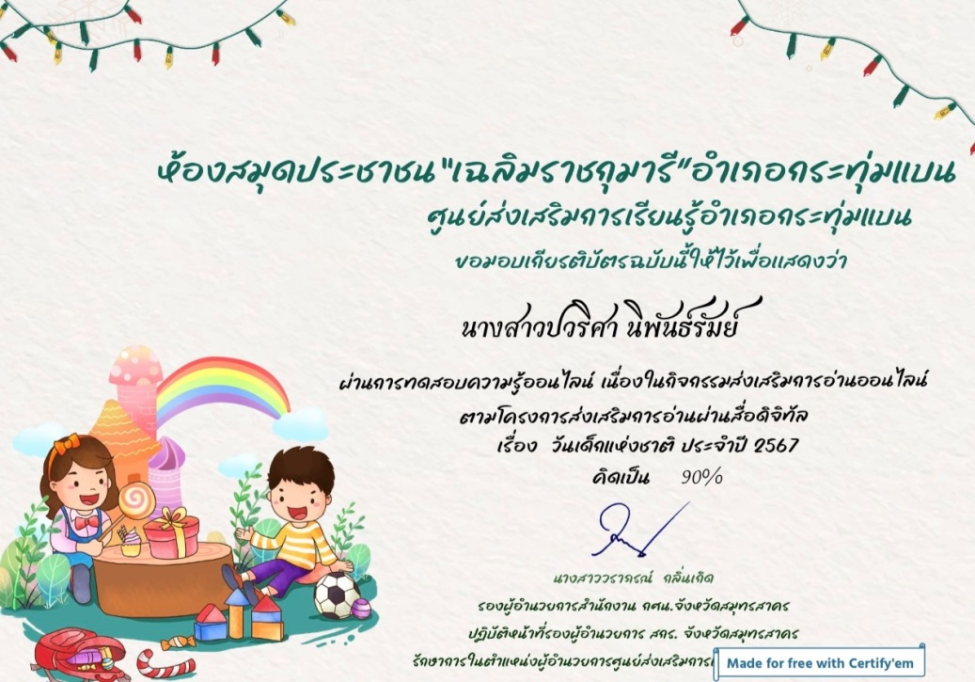

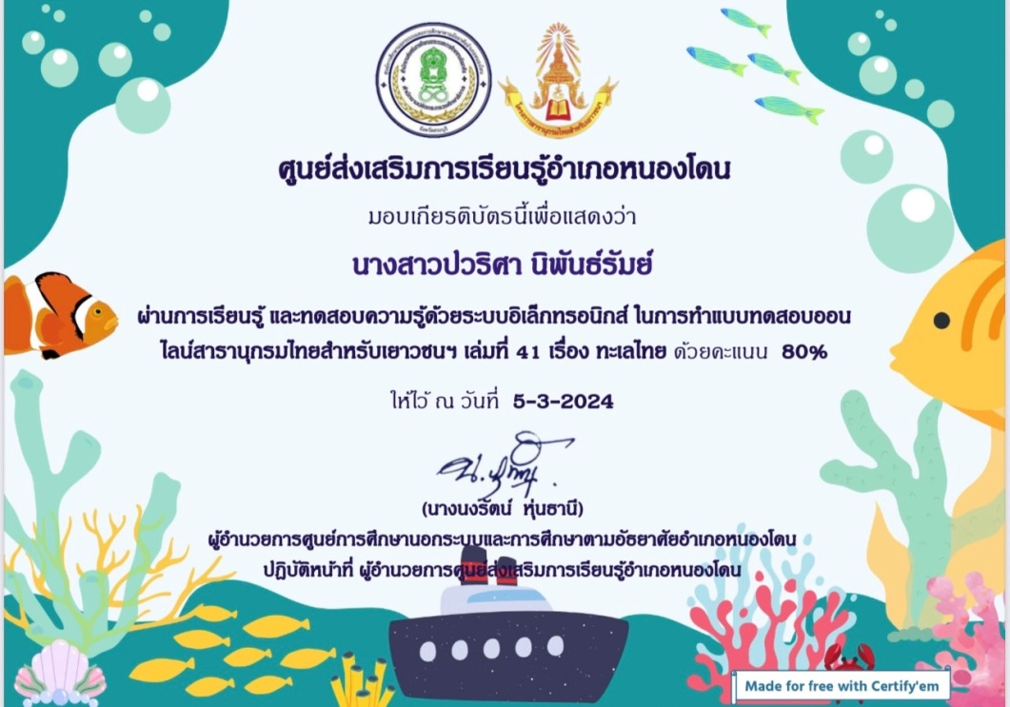

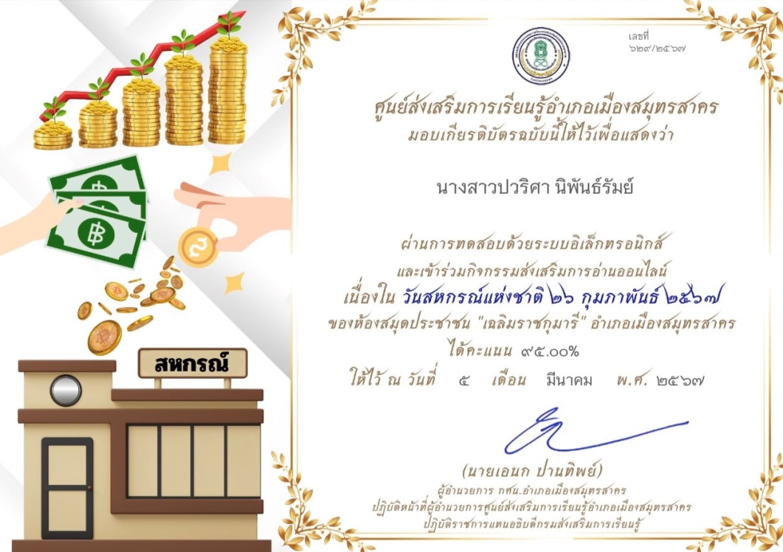

แบบรายงานสรุปผลการพัฒนาตนเองของครูและบุคลากรโรงเรียนมารีย์อนุสรณ์
ประจำปีการศึกษา 2566
นายพรพจน์ แสงรัมย์ ตำแหน่งเจ้าหน้าที่มินิมาร์ท

ที่ | ชื่อหลักสูตรอบรม/สัมมนา | หน่วยงานที่จัด | วัน/เดือน/ปี | จำนวน  (ชม.) | สถานที่จัด | เอกสาร  อ้างอิง/รูปภาพ
1 | อบรม วันสหกรณ์แห่งชาติ | ศูนย์การเรียนรู้อำเภอเมือง สมุทรสาคร | 4  มีนาคม  2567 | 4 | ห้องสมุดประชา เฉลิมราชกุมารี | ประกาศนียบัตร
2 | อบรม วันช้างไทย 2567 | ศูนย์ส่งเสริมการเรียนรู้อำเภอบางบาลจังหวัดพระนครศรีอยุธยา | 6  มีนาคม  2567 | 4 | ห้องสมุดประชาอำเภอบางบาล | ประกาศนียบัตร
3 | อบรม วันครูประจำ 2567 | สำนักงานส่งเสริมการเรียนรู้อำเภอค่ายบางระจัน | 16  มกราคม  2566 | 3 | ห้องสมุดประชาอำเภอค่ายบางระจัน | ประกาศนียบัตร
4 | อบรม เรื่องโรคอุจจาระร่วง ตามโครงการส่งเสริมการอ่านSKP LIBRARY ONLINE | ศูนย์ส่งเสริมการเรียนรู้อำเภอ สันกำแพง จังหวัดเชียงใหม่ | 15  มีนาคม  2567 | 3 | ห้องสมุดประชา เฉลิมราชกุมารี อำเภอ สันกำแพง | ประกาศนียบัตร
5 | อบรม 8มีนาคม วันสตรีสากล (Internationel Women’s Day) | ศูนย์การเรียนรู้อำเภอกุยบุรี จังหวัดประจวบคีรีขันธ์ | 6  มีนาคม  2567 | 4 | ห้องสมุดประชาอำเภอกุยบุรี | ประกาศนียบัตร
6 | อบรม การบริหารจัดการลุ่มน้ำโดยชุมชน ประจำปี2567 | ศูนย์ส่งเสริมการเรียนรู้อำเภอสีคิ้ว จังหวัดนครราชสีมา | 6  มีนาคม  2567 | 4 | ห้องสมุด ประชาชน อำเภอสีคิ้ว | ประกาศนียบัตร
รวม |  |  |  | 22

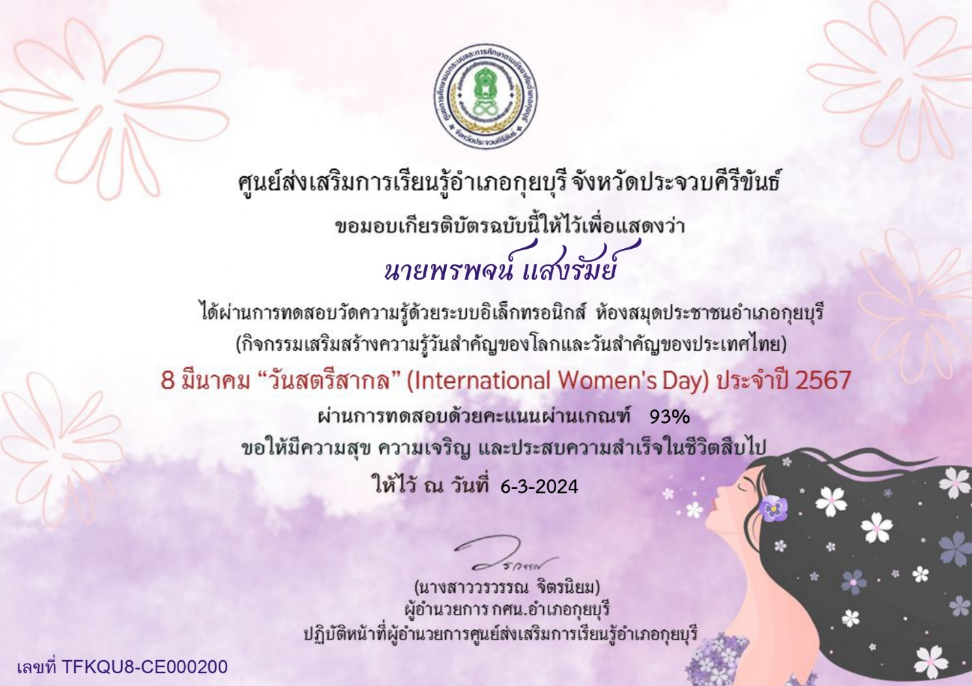

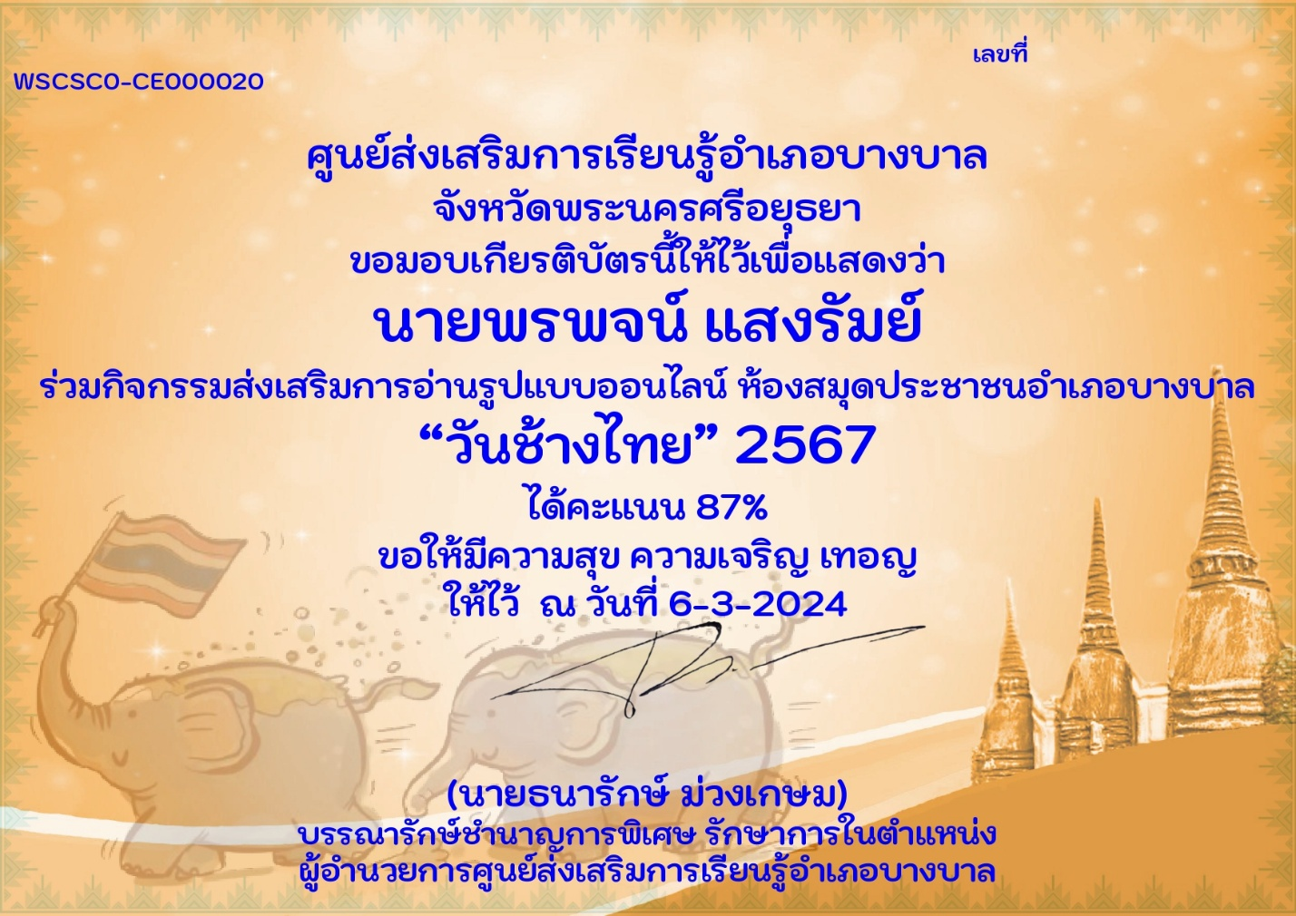

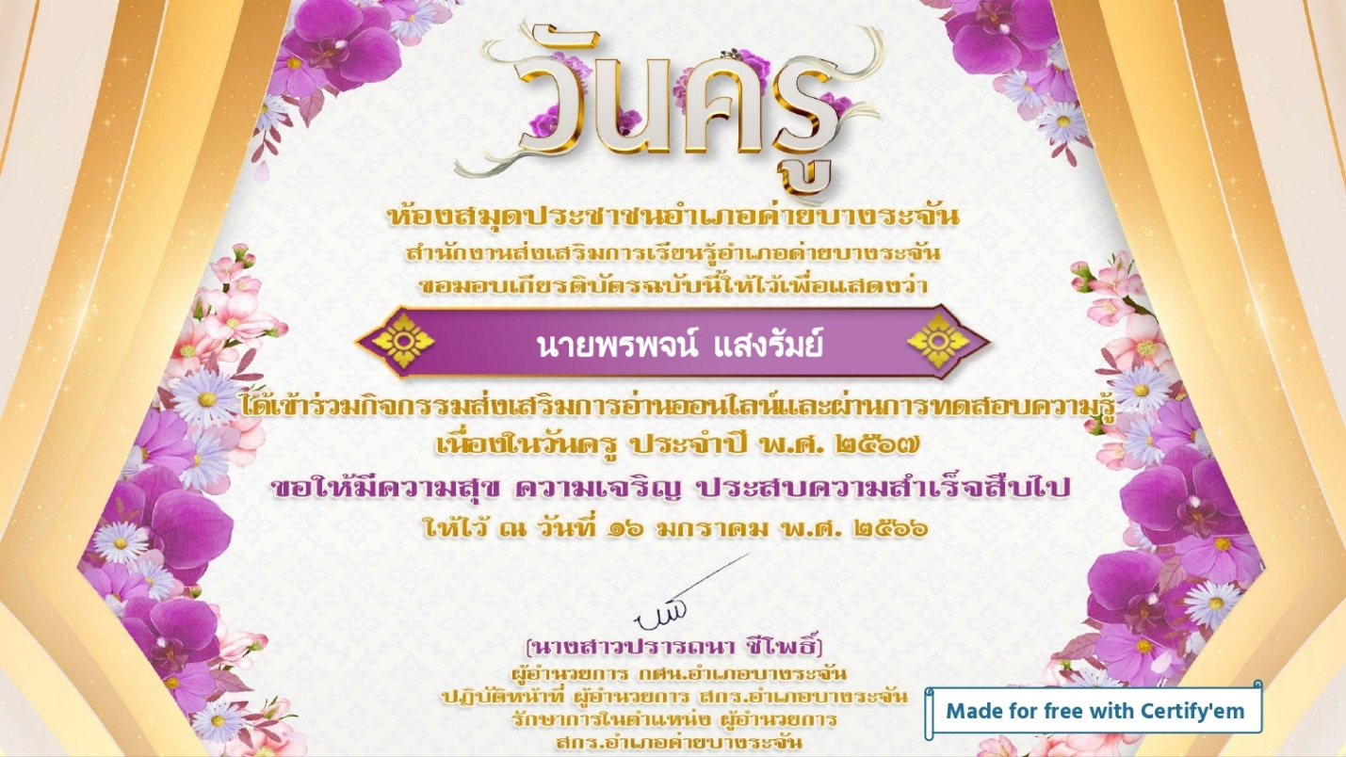

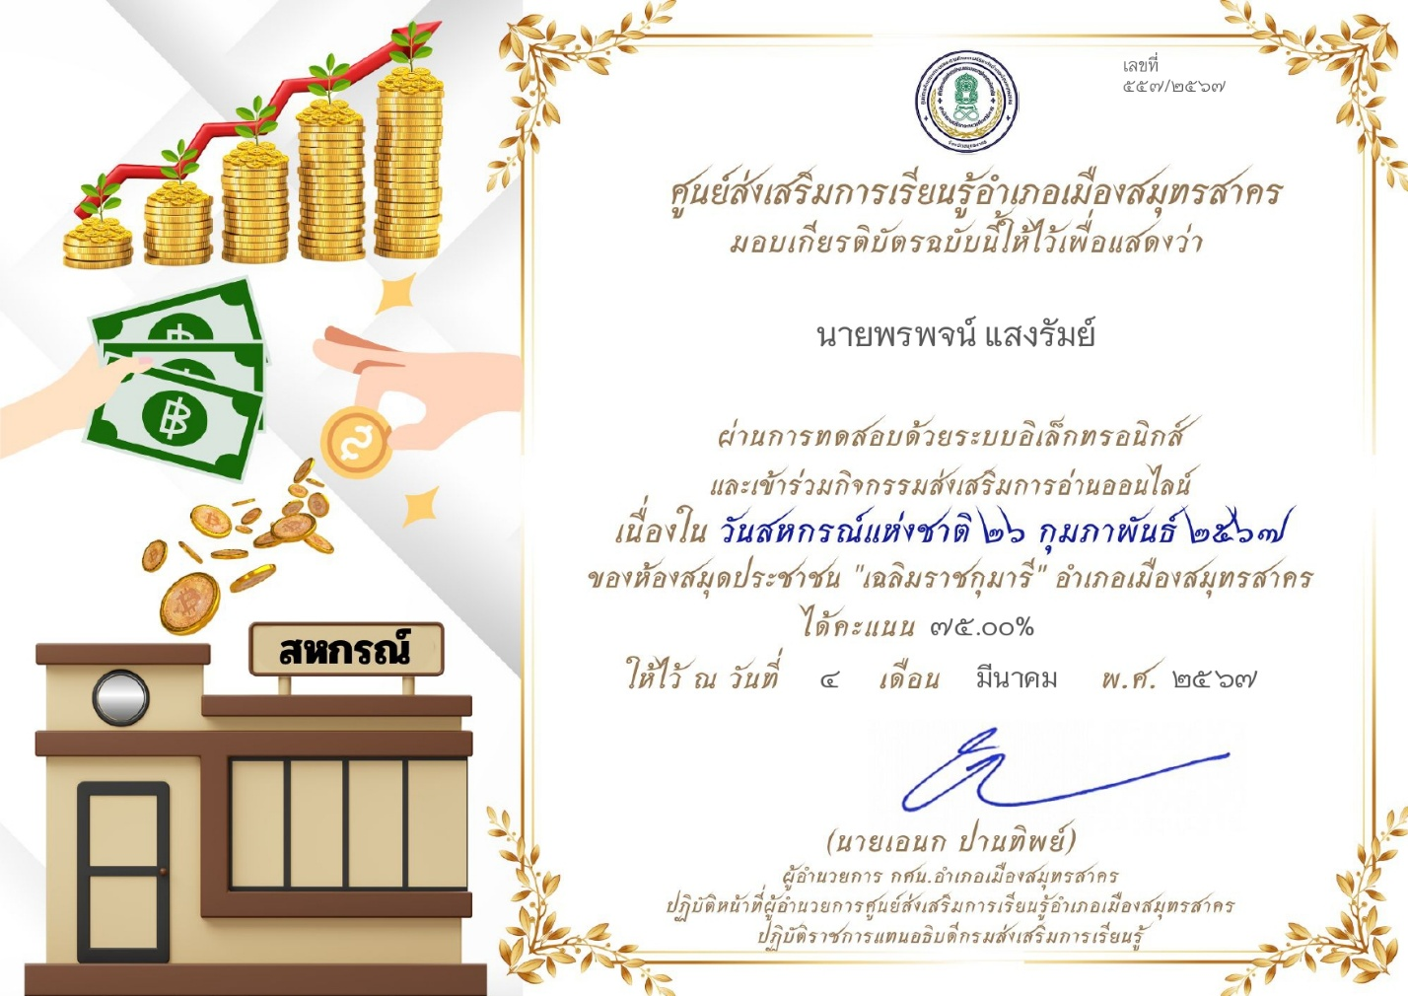

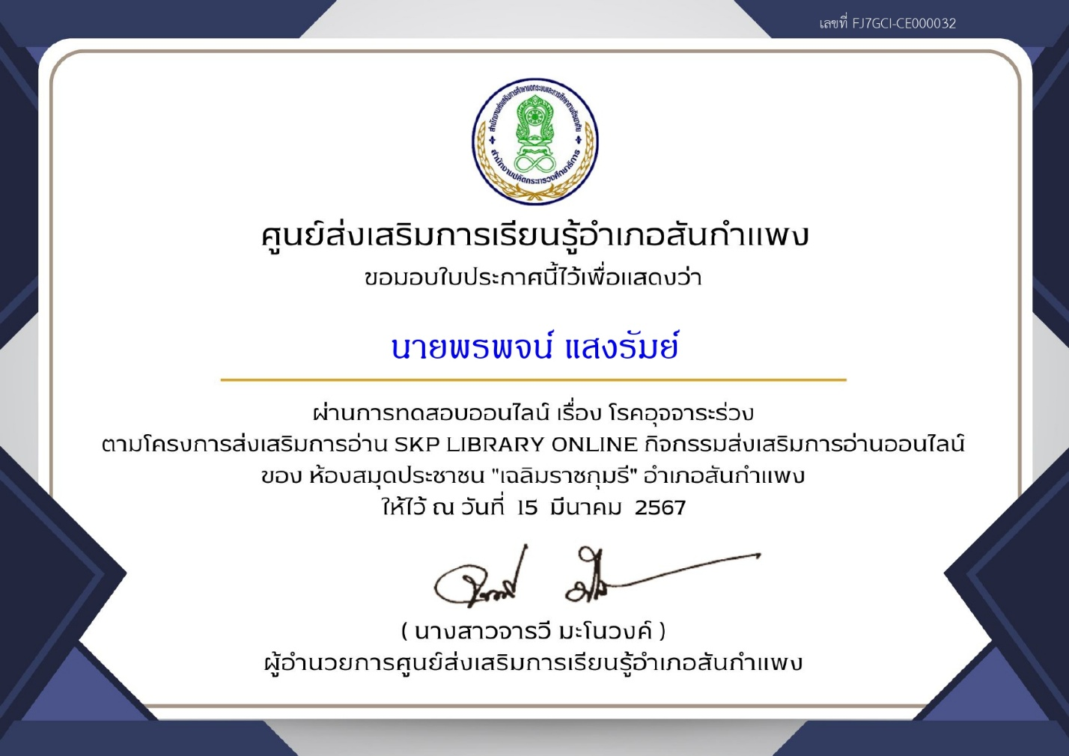

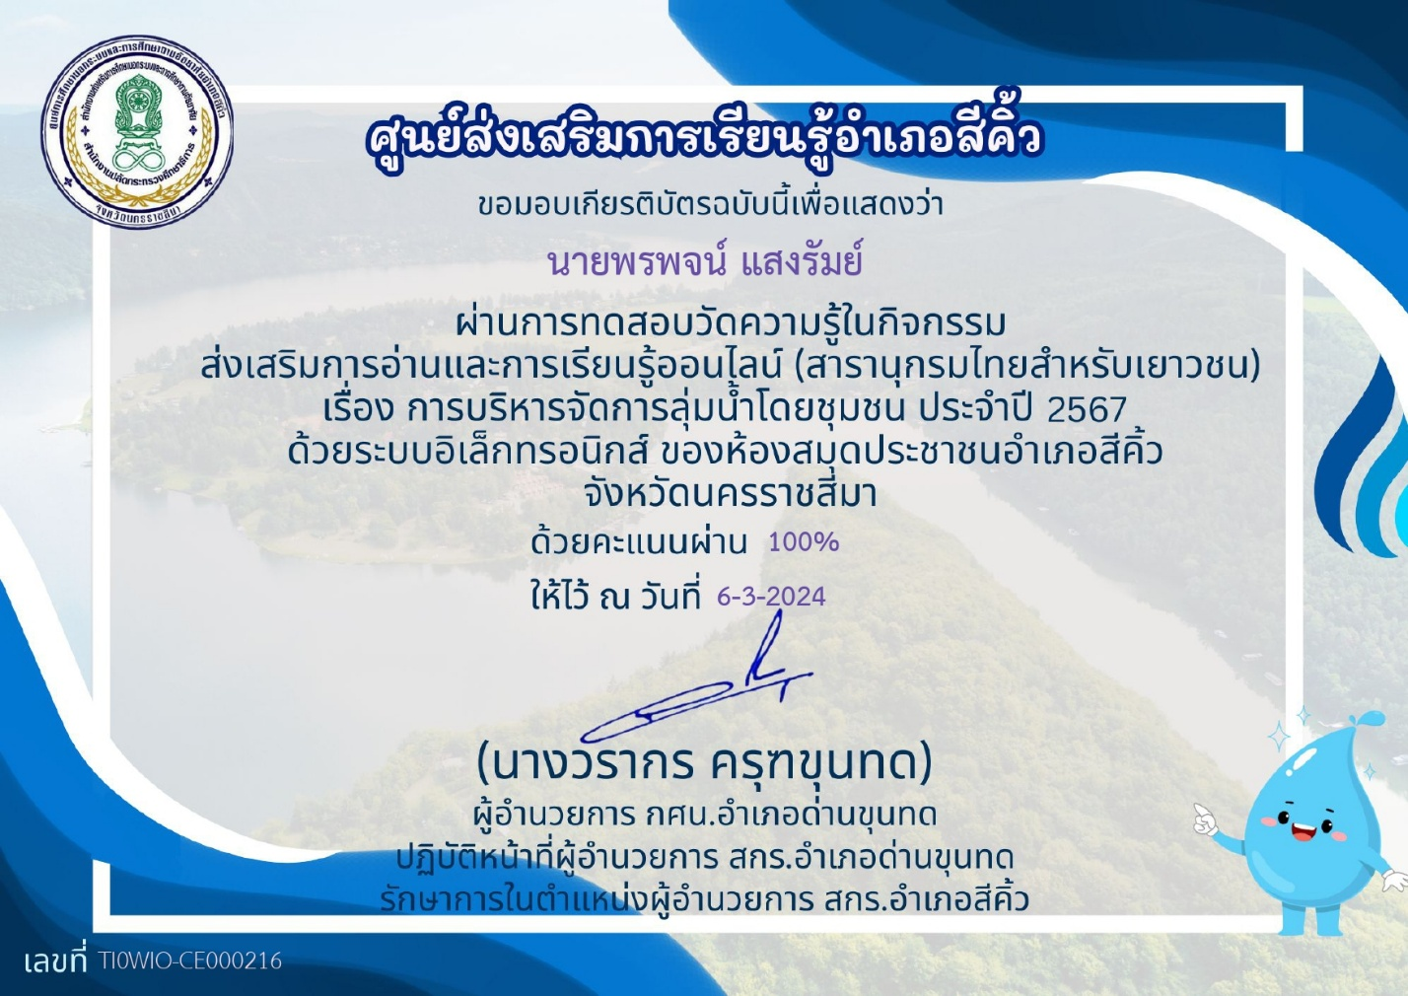

แบบรายงานสรุปผลการพัฒนาตนเองของครูและบุคลากรโรงเรียนมารีย์อนุสรณ์
ประจำปีการศึกษา 2566
นางสาวพัชริดา ประทุมปี ตำแหน่ง หัวหน้ามินิมาร์ท

ที่ | ชื่อหลักสูตรอบรม/สัมมนา | หน่วยงานที่จัด | วัน/เดือน/ปี | จำนวน  (ชม.) | สถานที่จัด | เอกสาร  อ้างอิง/รูปภาพ
1 | อบรมออนไลน์เรื่อง วันมาฆบูชา ประจำปี 2566 | ศูนย์ส่งเสริมการเรียนรู้อำเภอวาริชภูมิ | 24 กุมภาพันธ์  2567 | 8 | ศูนย์ส่งเสริมการเรียนรู้อำเภอวาริชภูมิ | เกียรติบัตร
2 | อบรมออนไลน์เรื่อง ทะเลไทย สวย ใส ระดับโลก | โรงเรียนหนองม่วงวิทยา | 4 มีนาคม  2567 | 8 | โรงเรียนหนองม่วงวิทยา | เกียรติบัตร
3 | อบรมออนไลน์เรื่อง ทะเลไทย | ศูนย์ส่งเสริมการเรียนรู้อำเภอหนองโดน | 6  มีนาคม  2567 | 8 | ศูนย์ส่งเสริมการเรียนรู้อำเภอหนองโดน | เกียรติบัตร
4 | อบรมออนไลน์เรื่อง กาบริหารจัดการลุ่มน้ำโดยชุมชน ประจำปี 2567 | ศูนย์ส่งเสริมการเรียนรู้อำเภอสีคิ้ว | 7  มีนาคม  2567 | 6 | ศูนย์ส่งเสริมการเรียนรู้อำเภอสีคิ้ว | เกียรติบัตร
5 | อบรมออนไลน์เรื่อง วันสหกรณ์แห่งชาติ 26 กุมภาพันธ์ 2567 | ศูนย์ส่งเสริมการเรียนรู้อำเภอเมืองสมุทรสาคร | 7  มีนาคม  2567 | 6 | ห้องสมุดประชาชน เฉลิมราชกุมารี อำเภอเมืองสมุทรสาคร | เกียรติบัตร
รวม |  |  |  | 36

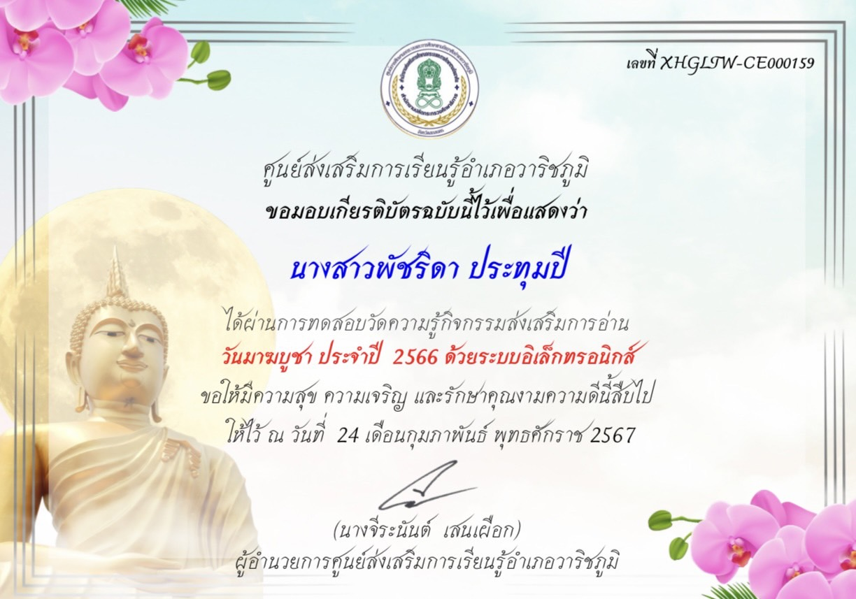

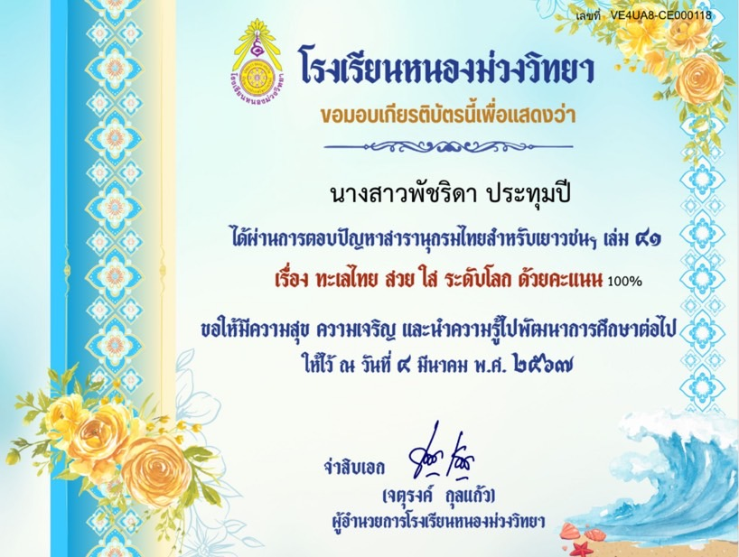

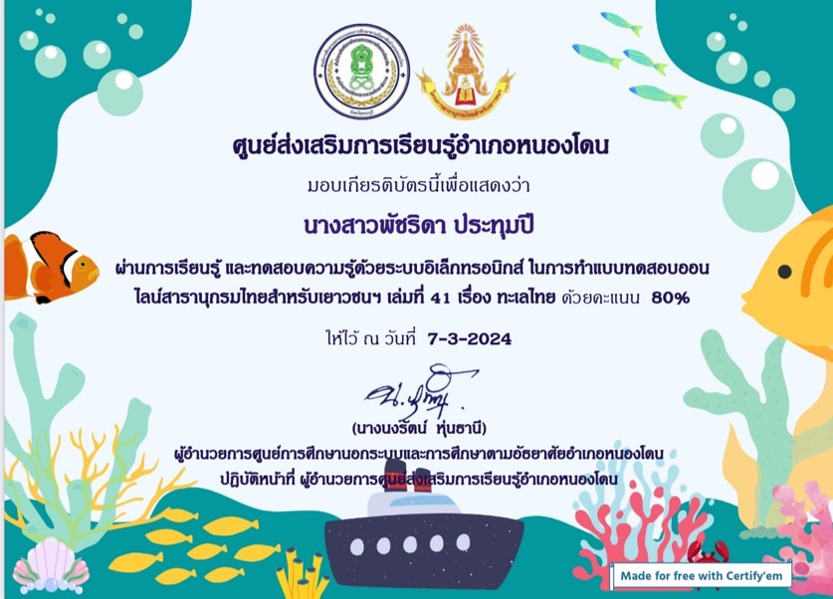

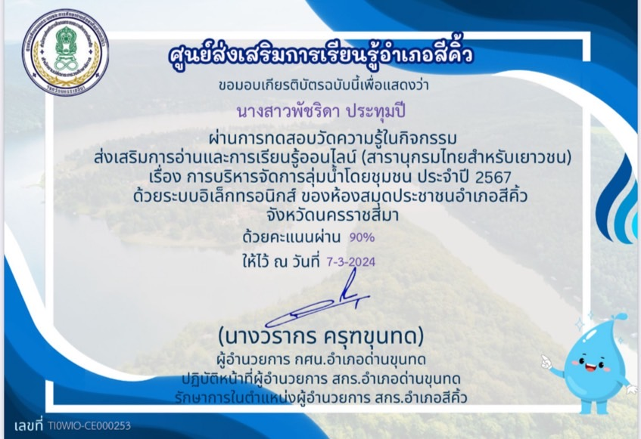
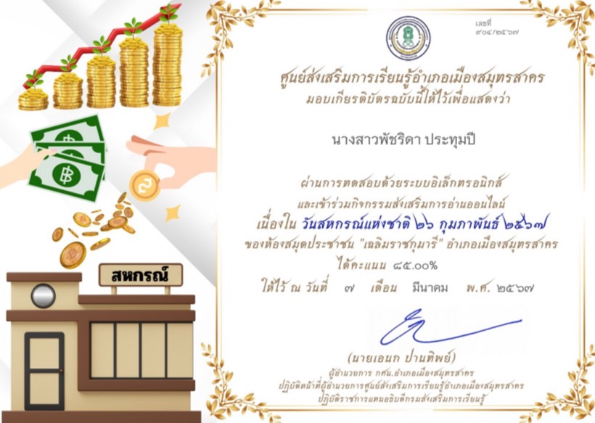

แบบรายงานสรุปผลการพัฒนาตนเองของครูและบุคลากรโรงเรียนมารีย์อนุสรณ์
ประจำปีการศึกษา 2566
นายสิทธิชัย ทุ่งไธสง ตำแหน่งเจ้าหน้าที่มินิมาร์ท
ที่ | ชื่อหลักสูตรอบรม/สัมมนา | หน่วยงานที่จัด | วัน/เดือน/ปี | จำนวน  (ชม.) | สถานที่จัด | เอกสาร  อ้างอิง/รูปภาพ
1 | อบรมออนไลน์ เรื่อง วันศิลปินแห่งชาติ | ศูนย์ส่งเสริมการเรียนรู้อำเภอกุยบุรี | 24 กุมภาพันธ์ 2567 | 5 | ศูนย์ส่งเสริมการเรียนรู้อำเภอกุยบุรี | ประกาศนียบัตร
2 | อบรมออนไลน์ เรื่อง วันvalentine day | ศูนย์ส่งเสริมการเรียนรู้อำเภอเวียงป่าเป่า | 14 กุมภาพันธ์ 2567 | 5 | ศูนย์ส่งเสริมการเรียนรู้อำเภอเวียงป่าเป่า | ประกาศนียบัตร
3 | อบรมออนไลน์ เรื่อง วันคล้ายวันสวรรคตสมเด็จพระนารายณ์มหาราช | ศูนย์ส่งเสริมการเรียนรู้อำเภอบางบาล | 5 มีนาคม 2567 | 5 | ศูนย์ส่งเสริมการเรียนรู้อำเภอบางบาล | ประกาศนียบัตร
4 | อบรมออนไลน์ เรื่อง วันมาฆบูชา | โรงเรียนวัดปากน้ำ | 24 กุมภาพันธ์ 2567 | 5 | โรงเรียนวัดปากน้ำ | ประกาศนียบัตร
รวม |  |  |  | 20

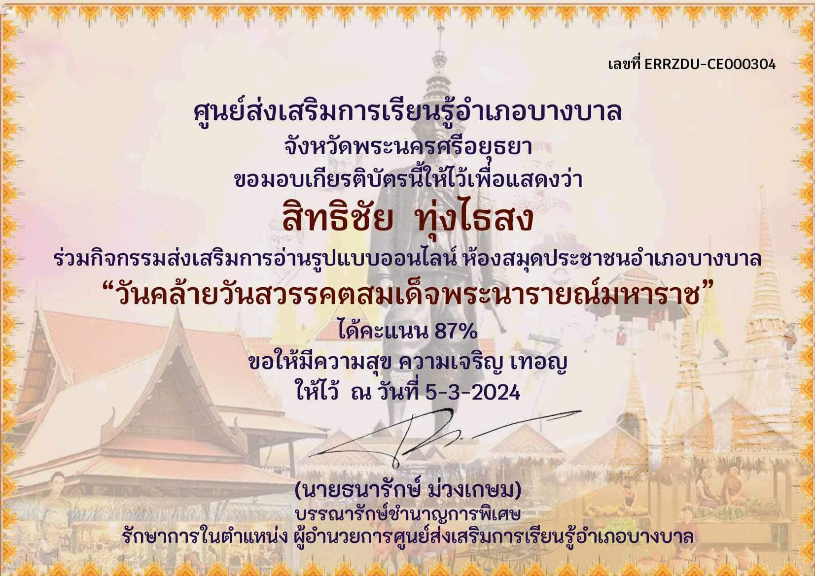
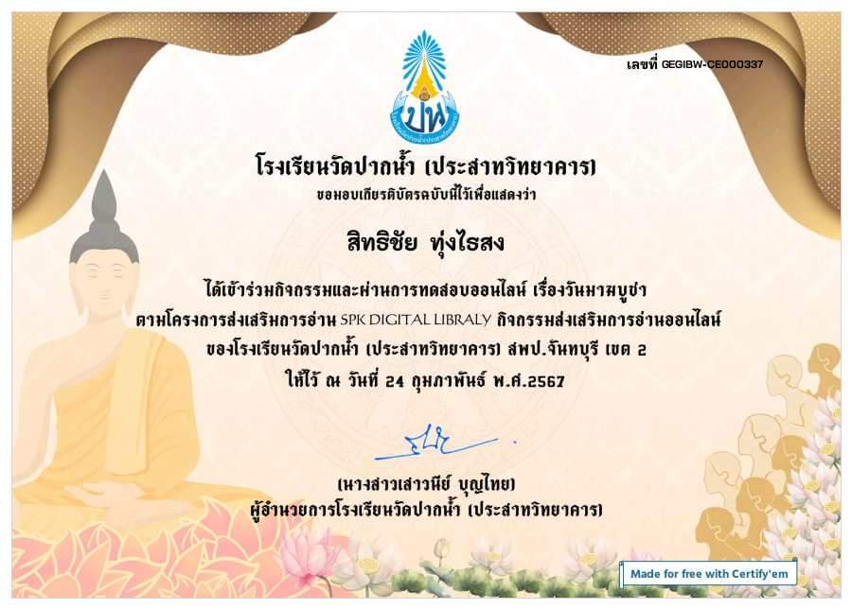
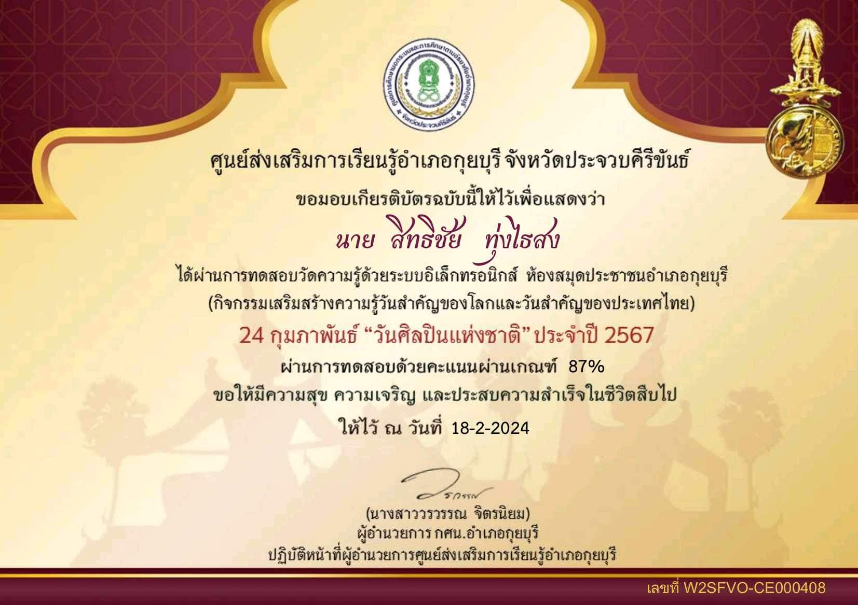
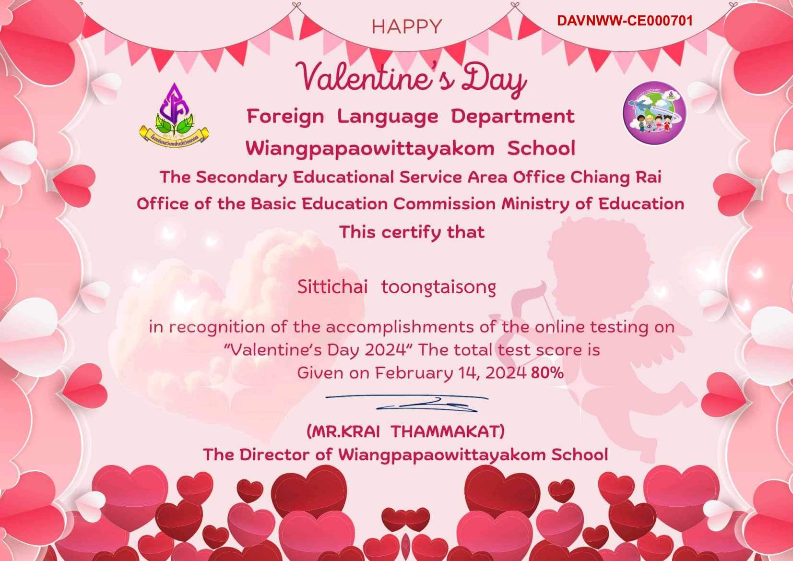
แบบรายงานสรุปผลการพัฒนาตนเองของครูและบุคลากรโรงเรียนมารีย์อนุสรณ์
ประจำปีการศึกษา 2566
นายชาญวิตต์ รอตภัย ตำแหน่ง เจ้าหน้าที่งานทะเบียน
ที่ | ชื่อหลักสูตรอบรม/สัมมนา | หน่วยงานที่จัด | วัน/เดือน/ปี | จำนวน  (ชม.) | สถานที่จัด | เอกสาร  อ้างอิง/รูปภาพ
1 | อบรมการพัฒนาศักยภาพครูสู่มืออาชีพแบบ PLC (Professional Learning Community) “ชุมชนการเรียนรู้ทางวิชาชีพ” | สำนักงานศึกษาธิการจังหวัดบุรีรัมย์ร่วมกับ ร.ร.มารีย์อนุสรณ์ | 8 - 9 พฤษภาคม 2566 | 16 | โรงเรียน มารีย์อนุสรณ์ | เกียรติบัตร
2 | อบรมออนไลน์ เรื่อง ความรู้ด้านวิทยาศาสตร์และเทคโนโลยี งานสัปดาห์วันวิทยาศาสตร์ ประจำปีการศึกษา 2566 | โรงเรียนสังขะ กลุ่มสาระการเรียนรู้วิทยาศาสตร์และเทคโนโลยี | 29 สิงหาคม 2566 | 8 | โรงเรียนสังขะ | เกียรติบัตร
3 | อบรมออนไลน์ กิจกรรมทดสอบวัดระดับความรู้ หัวข้อ วันลอยกระทง ประจำปี 2566 | ห้องสมุดประชาชน “เฉลิมราชกุมารี” อำเภอองครักษ์ จังหวัดนครนายก | 27 พฤศจิกายน 2566 | 8 | ห้องสมุดประชาชน “เฉลิมราชกุมารี” อำเภอองครักษ์ จังหวัดนครนายก | เกียรติบัตร
4 | อบรมออนไลน์ กิจกรรมแบบทดสอบ “วันดินโลก” | โรงเรียน บ่อไร่วิทยาคม | 5 ธันวาคม 2566 | 8 | โรงเรียน บ่อไร่วิทยาคม | เกียรติบัตร
5 | อบรมออนไลน์ ความรู้เนื่องในวันสำคัญ “วันมาฆบูชา” | ศูนย์ส่งเสริมการเรียนรู้อำเภอเมืองระนอง | 24 กุมภาพันธ์ 2567 | 8 | ศูนย์ส่งเสริมการเรียนรู้อำเภอเมืองระนอง | เกียรติบัตร
รวม |  |  |  | 48

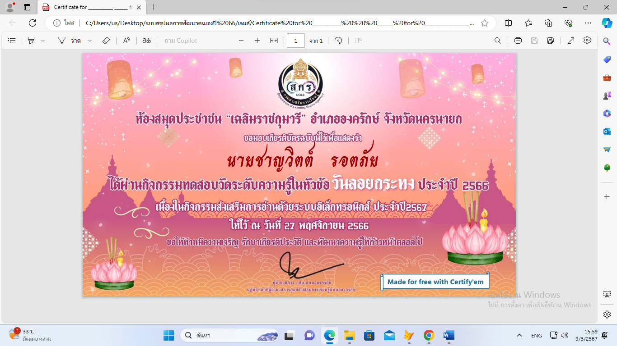

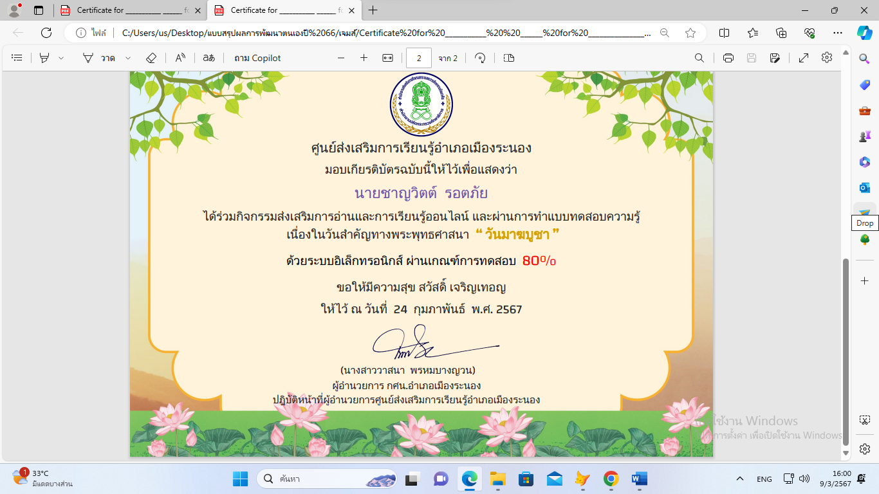

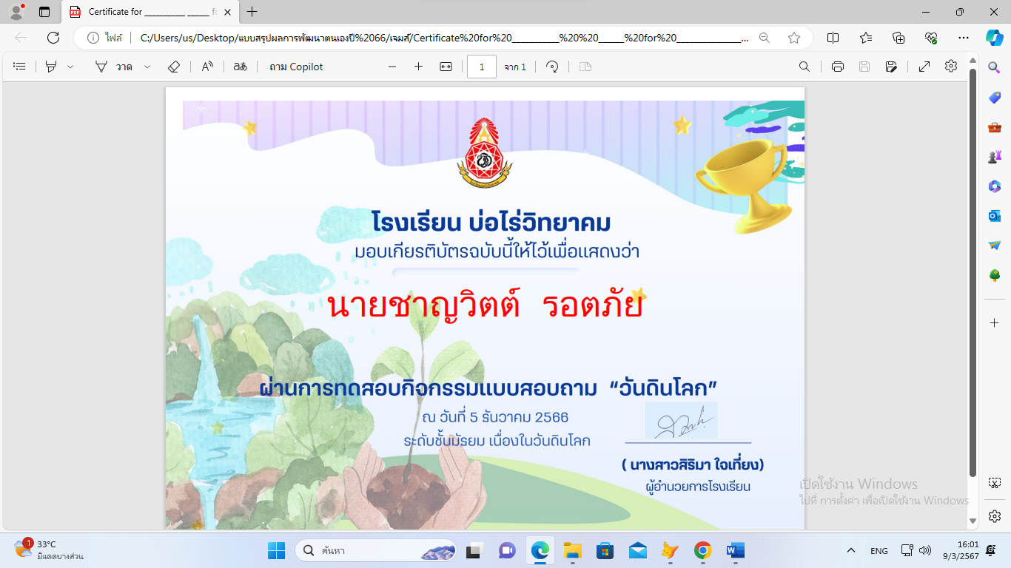

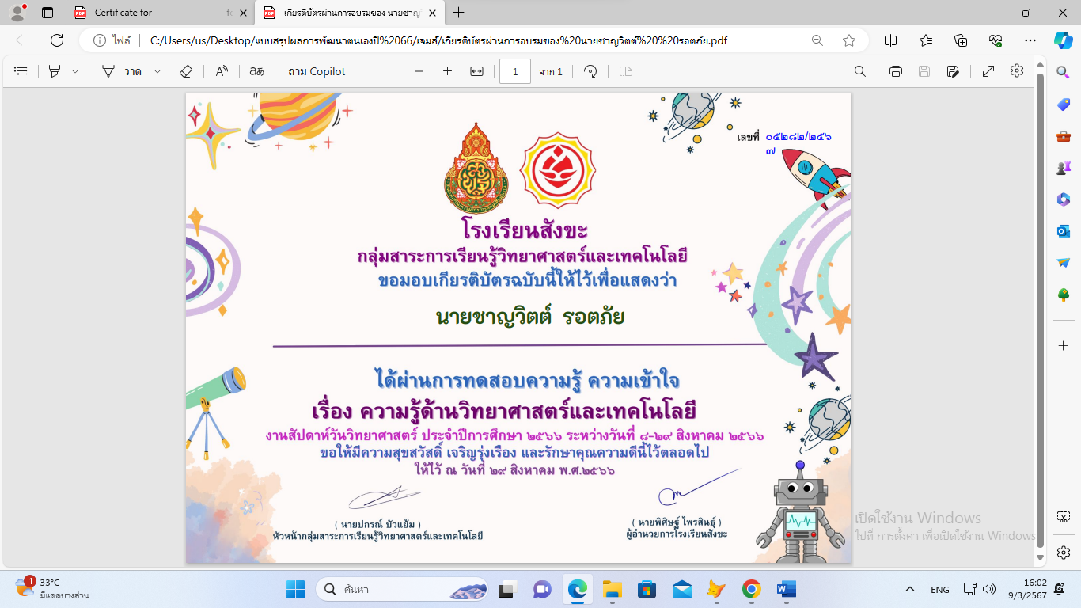

แบบรายงานสรุปผลการพัฒนาตนเองของครูและบุคลากรโรงเรียนมารีย์อนุสรณ์
ประจำปีการศึกษา 2566
นายเปรมปรี วาปีทะ ตำแหน่ง หัวหน้างานวัสดุสำนักงาน
ที่ | ชื่อหลักสูตรอบรม/สัมมนา | หน่วยงานที่จัด | วัน/เดือน/ปี | จำนวน  (ชม.) | สถานที่จัด | เอกสาร  อ้างอิง/รูปภาพ
1 | อบรมการพัฒนาศักยภาพครูสู่มืออาชีพแบบ PLC (Professional Learning Community) “ชุมชนการเรียนรู้ทางวิชาชีพ” | สำนักงานศึกษาธิการจังหวัดบุรีรัมย์ร่วมกับ ร.ร.มารีย์อนุสรณ์ | 8 - 9 พฤษภาคม 2566 | 16 | โรงเรียน มารีย์อนุสรณ์ | เกียรติบัตร
2 | อบรมออนไลน์ เรื่อง ความรู้ด้านวิทยาศาสตร์และเทคโนโลยี ประจำปีการศึกษา 2566 | โรงเรียนสังขะ กลุ่มสาระการเรียนรู้วิทยาศาสตร์และเทคโนโลยี | 29 สิงหาคม 2566 | 8 | โรงเรียนสังขะ | เกียรติบัตร
3 | อบรมออนไลน์ กิจกรรมทดสอบวัดระดับความรู้ หัวข้อ วันลอยกระทง ประจำปี 2566 | ห้องสมุดประชาชน “เฉลิมราชกุมารี” อำเภอองครักษ์ จังหวัดนครนายก | 27 พฤศจิกายน 2566 | 8 | ห้องสมุดประชาชน “เฉลิมราชกุมารี” อำเภอองครักษ์ จังหวัดนครนายก | เกียรติบัตร
4 | อบรมออนไลน์ กิจกรรมแบบทดสอบ “วันดินโลก” | โรงเรียน บ่อไร่วิทยาคม | 5 ธันวาคม 2566 | 8 | โรงเรียน บ่อไร่วิทยาคม | เกียรติบัตร
5 | อบรมออนไลน์ กิจกรรมเสริมสร้างความรู้วันสำคัญของโลกและวันสำคัญของประเทศไทย 16 มกราคม “วันครูแห่งชาติ” ปี 2567 | ศูนย์ส่งเสริมการเรียนรู้อำเภอกุยบุรี จังหวัดประจวบคีรีขันธ์ | 23 มกราคม 2567 | 8 | ศูนย์ส่งเสริมการเรียนรู้อำเภอกุยบุรี จังหวัดประจวบคีรีขันธ์ | เกียรติบัตร
6 | อบรมออนไลน์ กิจกรรมส่งเสริมการอ่านและการเรียนรู้ ผ่านแบบทดสอบความรู้เนื่องในวันสำคัญทางพระพุทธศาสนา “วันมาฆบูชา” | ศูนย์ส่งเสริมการเรียนรู้อำเภอเมืองระนอง | 24 กุมภาพันธ์ 2567 | 8 | ศูนย์ส่งเสริมการเรียนรู้อำเภอเมืองระนอง | เกียรติบัตร
รวม |  |  |  | 56

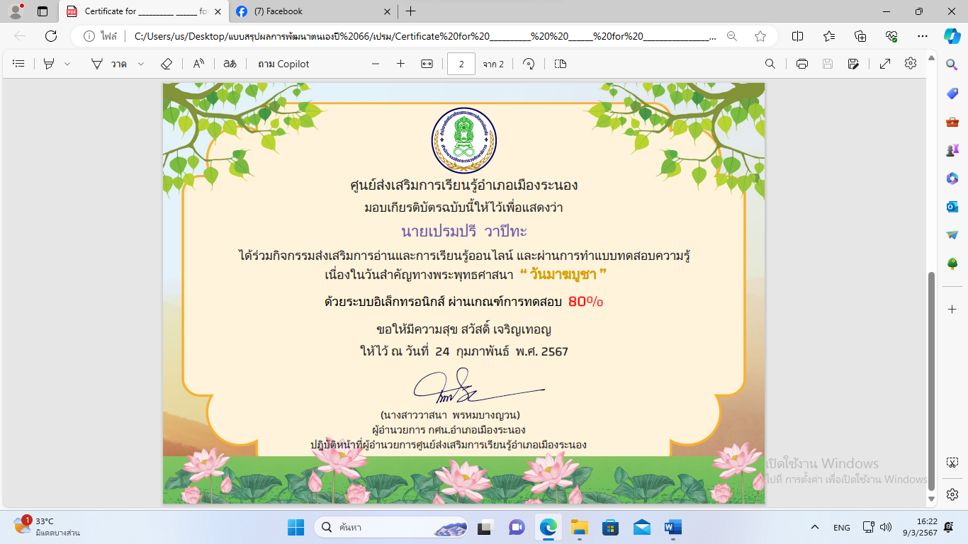
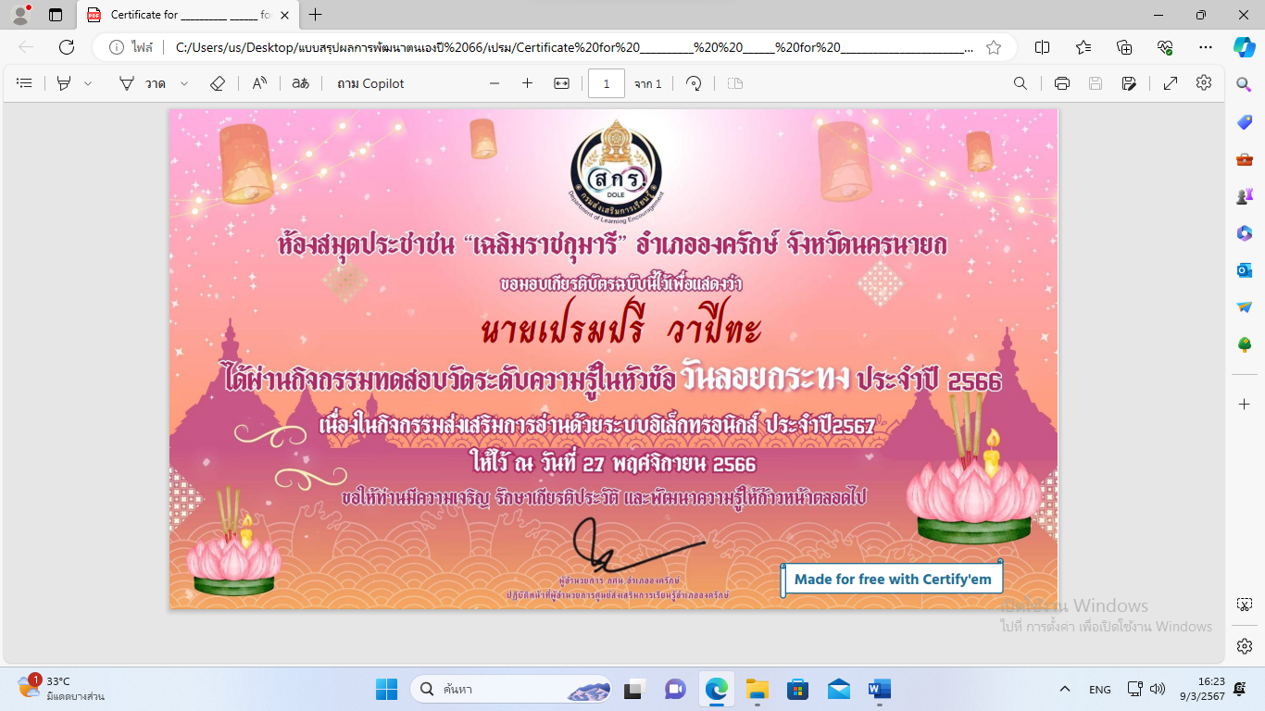

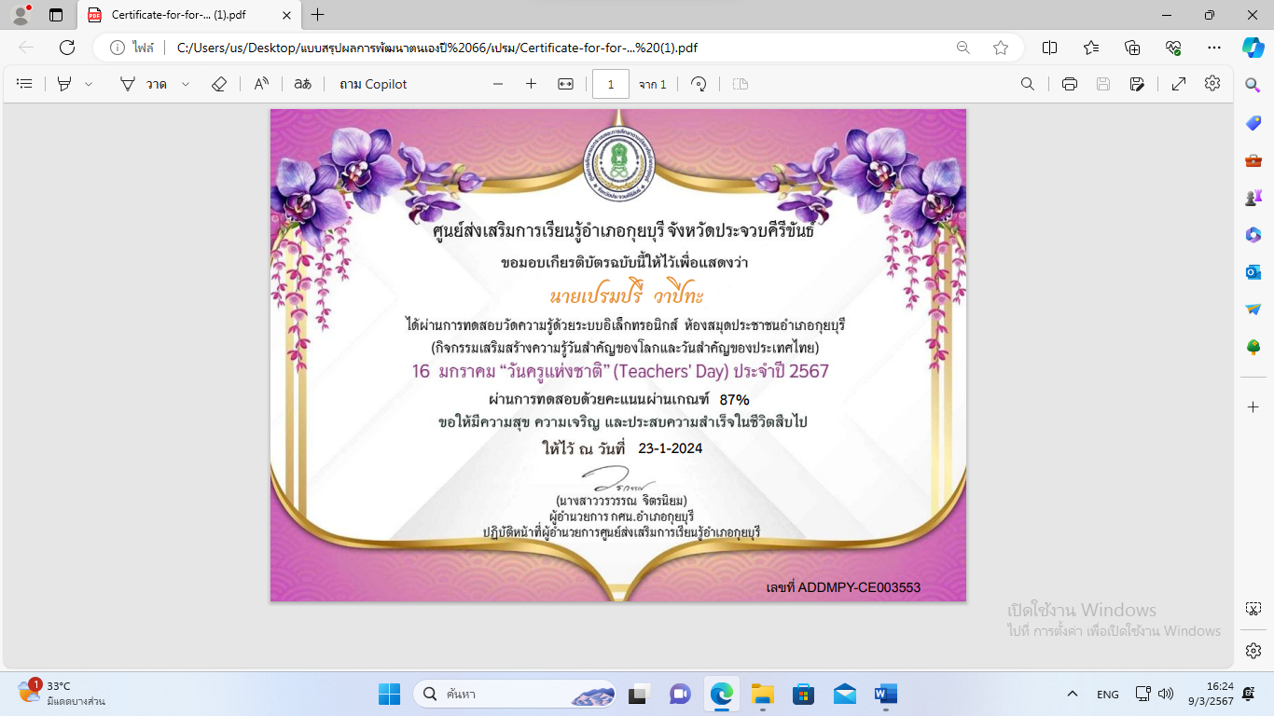
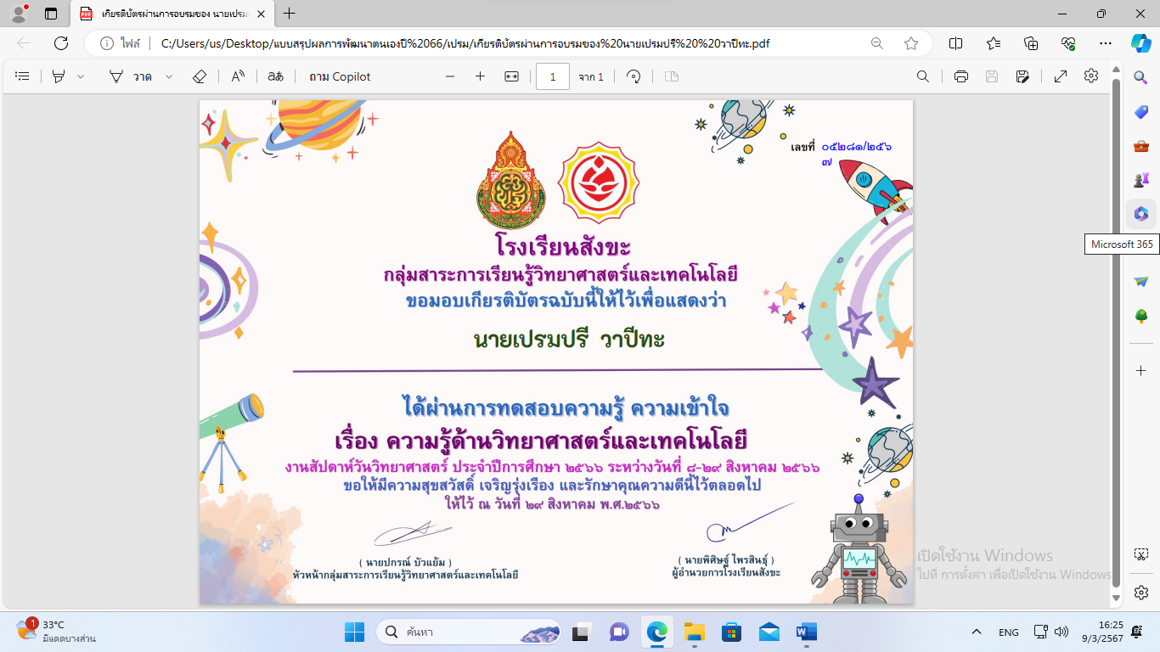

แบบรายงานสรุปผลการพัฒนาตนเองของครูและบุคลากรโรงเรียนมารีย์อนุสรณ์
ประจำปีการศึกษา 2566
นางสาวนวรัตน์ ศรียงยศ ตำแหน่งเจ้าหน้าที่การเงินกลุ่มเครดิตยูเนี่ยนมารีย์บุรีรัมย์
ที่ | ชื่อหลักสูตรอบรม/สัมมนา | หน่วยงานที่จัด | วัน/เดือน/ปี | จำนวน (ชม.) | สถานที่จัด | เอกสาร อ้างอิง/รูปภาพ
1 | การทำแบบทดสอบความรู้ทั่วไป ด้วยระบบอิเล็กทรอนิกส์ เนื่องในวันครู | ศูนย์ส่งเสริมการเรียนรู้อำเภอหนองคาย | 16 มกราคม 2567 | 7 | ออนไลน์ | ใบประกาศ ออนไลน์
2 | กิจกรรมตามโครงการเรียนรู้ประวัติศาสตร์วิถีใหม่ ผ่าน “วันสำคัญของไทย 12 เดือน”ประจำเดือนมกราคม 2567 เรื่อง วันพ่อขุนรามคำแหง มหาราช | สำนักงานเขตพื้นที่การศึกษาประถมศึกษากำแพงเพชร เขต 1 | 22 มกราคม 2567 | 8 | ออนไลน์ | ใบประกาศ ออนไลน์
3 | การบริหารจัดการลุ่มน้ำ โดยชุมชน ประจำปี 2567 ด้วยระบบอิเล็กทรอนิกส์ ของห้องสมุดประชาชน อำเภอสีคิ้ว | ศูนย์ส่งเสริมการเรียนรู้อำเภอสีคิ้ว | 7 มีนาคม 2567 | 6 | ออนไลน์ | ใบประกาศ ออนไลน์
4 | พระบรมราโชบายด้านการศึกษาของในหลวง รัชกาลที่ 10 | เพจสังคมโลก โดย ครูหนึ่ง | 7 มีนาคม 2567 | 6 | ออนไลน์ | ใบประกาศ ออนไลน์
5 | 8 มีนาคม “วันสตรีสากล” (International Women’s Day) ประจำปี 2567 | ศูนย์ส่งเสริมการเรียนรู้อำเภอกุยบุรี จังหวัดประจวบคีรีขันธ์ | 7 มีนาคม 2567 | 8 | ออนไลน์ | ใบประกาศ ออนไลน์
รวม |  |  |  | 35 | ชั่วโมง

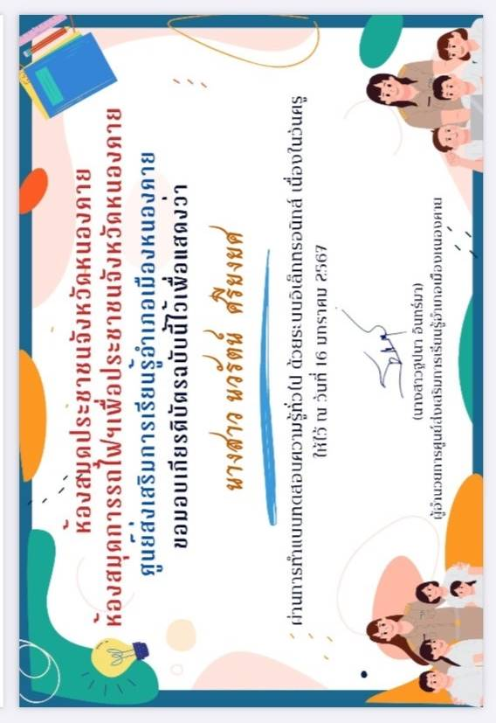
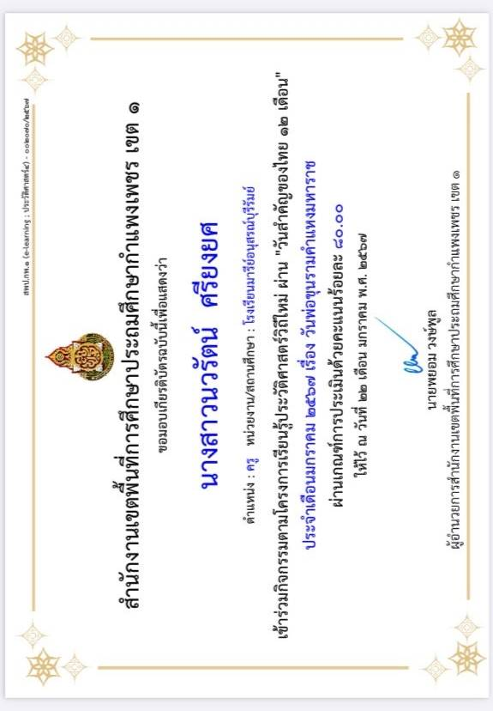
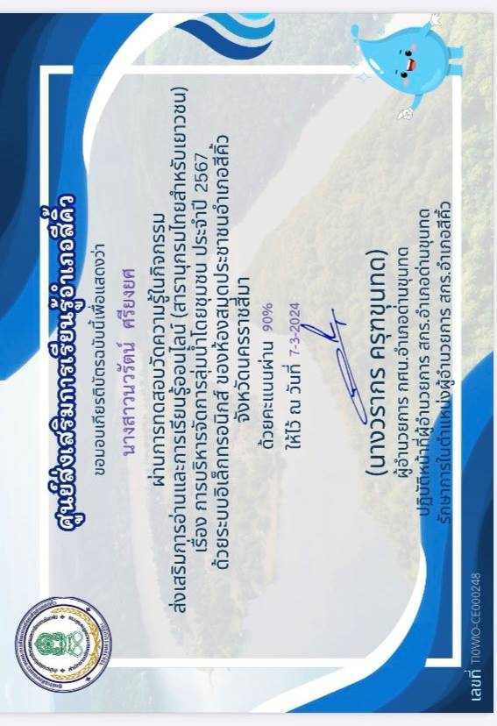
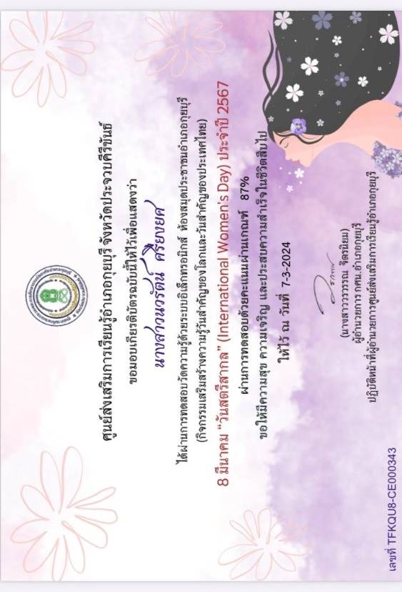
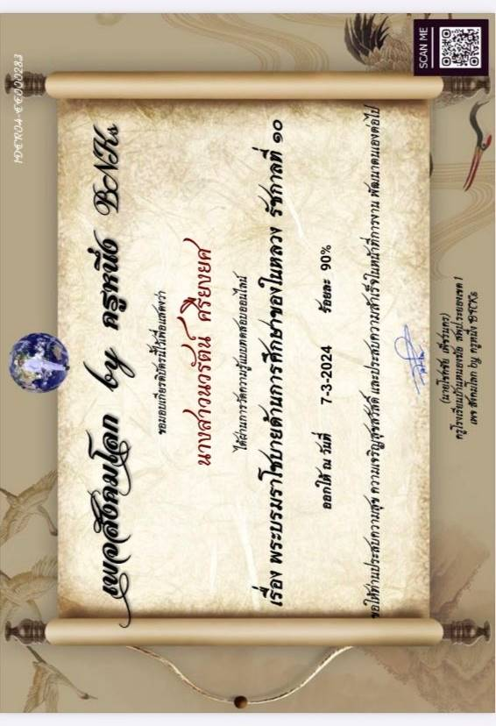
แบบรายงานสรุปผลการพัฒนาตนเองของครูและบุคลากรโรงเรียนมารีย์อนุสรณ์
ประจำปีการศึกษา 2566
นางสาวศุภลักษณ์ วาปีกัง ตำแหน่ง เจ้าหน้าที่ห้องพยาบาล

ที่ | ชื่อหลักสูตรอบรม/สัมมนา | หน่วยงานที่จัด | วัน/เดือน/ปี | จำนวน  (ชม.) | สถานที่จัด | เอกสาร  อ้างอิง/รูปภาพ
1 | อบรมการพัฒนาศักยภาพครูสู่มืออาชีพแบบ PLC (Professional Learning Community) “ชุมชนการเรียนรู้ทางวิชาชีพ” | สำนักงานศึกษาธิการจังหวัดบุรีรัมย์ร่วมกับโรงเรียนมารีย์อนุสรณ์ | 8 - 9 พฤษภาคม 2566 | 16 | โรงเรียนมารีย์อนุสรณ์ | ประกาศนียบัตร
รวม |  |  |  | 16

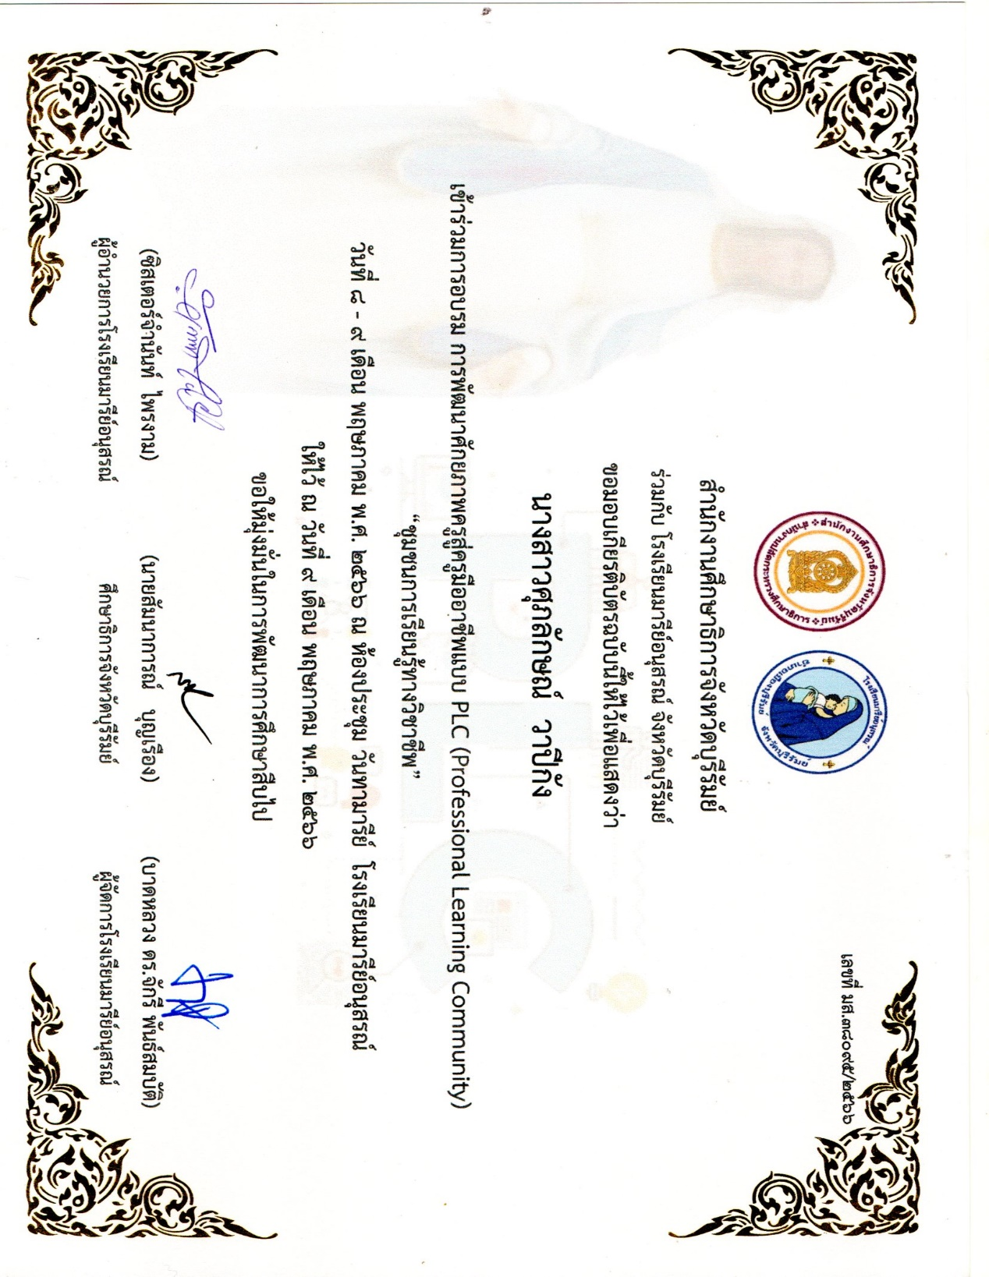

รูปภาพการอบรม
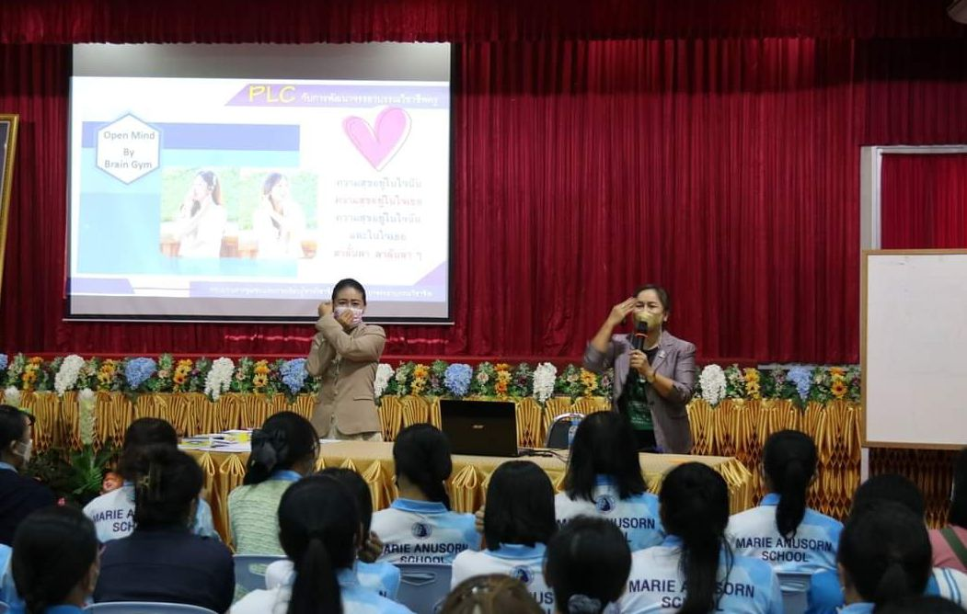
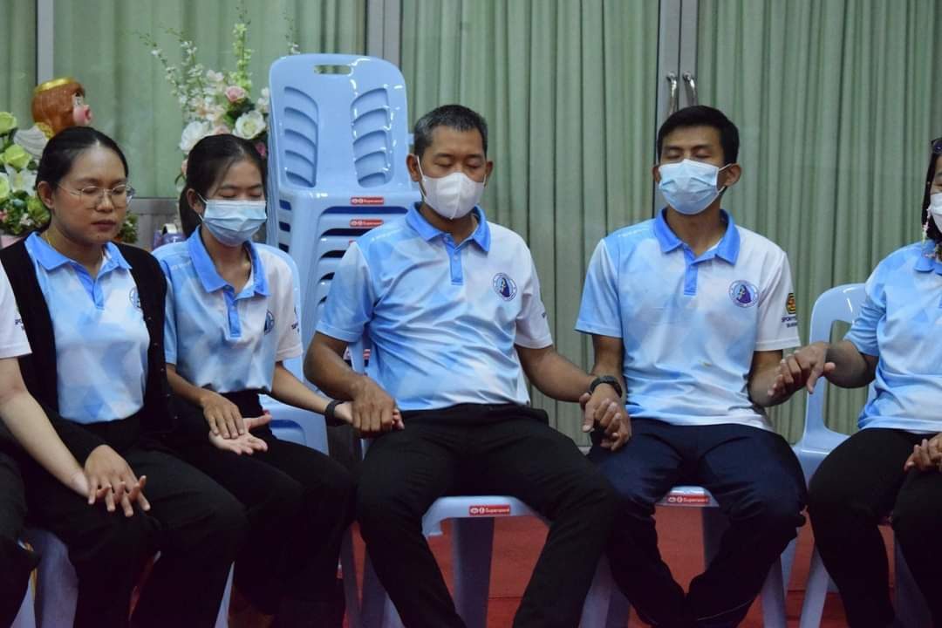

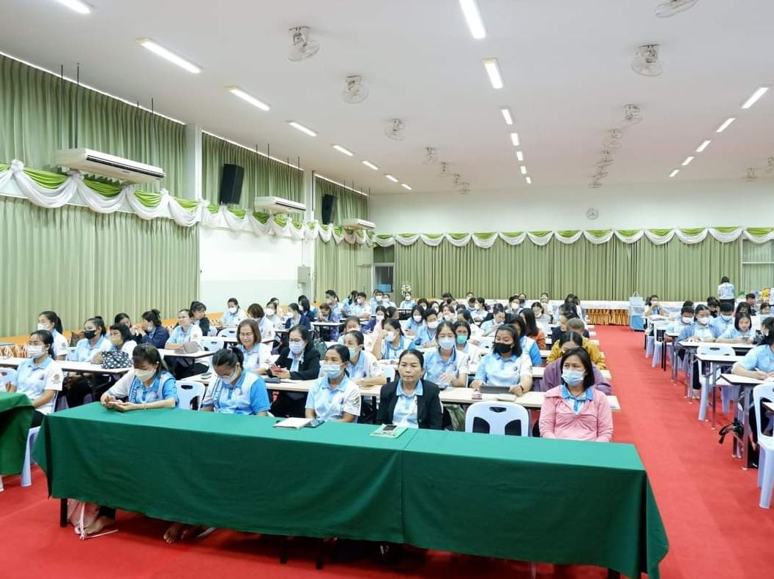
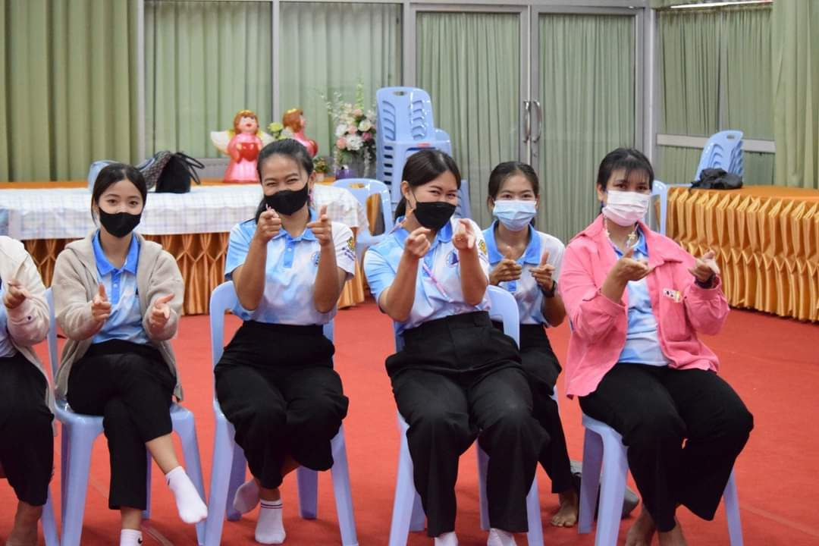

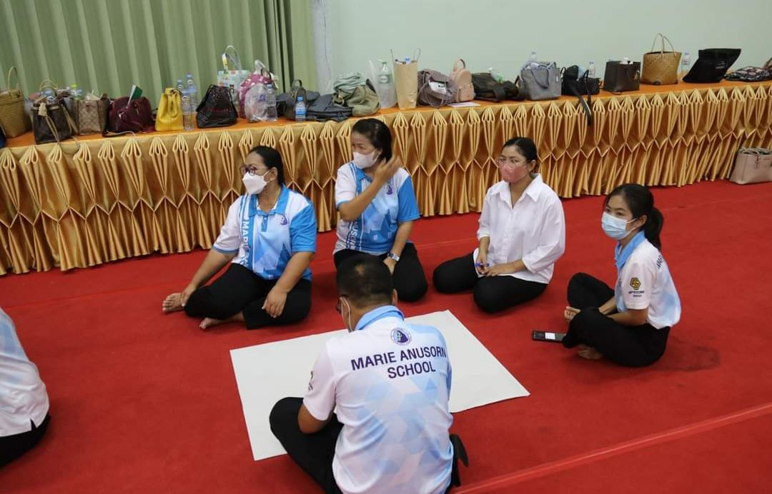

แบบรายงานสรุปผลการพัฒนาตนเองของครูและบุคลากรโรงเรียนมารีย์อนุสรณ์
ประจำปีการศึกษา 2566
นางสาวสุพิชญา รอตภัย ตำแหน่ง เจ้าหน้าที่เครดิตยูเนี่ยน
ที่ | ชื่อหลักสูตรอบรม/สัมมนา | หน่วยงานที่จัด | วัน/เดือน/ปี | จำนวน  (ชม.) | สถานที่จัด | เอกสาร  อ้างอิง/รูปภาพ
1 | อบรมการพัฒนาศักยภาพครูสู่มืออาชีพแบบ PLC (Professional Learning Community) “ชุมชนการเรียนรู้ทางวิชาชีพ” | สำนักงานศึกษาธิการจังหวัดบุรีรัมย์ร่วมกับ ร.ร.มารีย์อนุสรณ์ | 8 - 9 พฤษภาคม 2566 | 16 | โรงเรียน มารีย์อนุสรณ์ | ประกาศนียบัตร
2 | อบรมโครงการพัฒนาศักยภาพนักวิจัยรุ่นใหม่“การวิจัยพัฒนา นวัตกรรมการเรียนรู้ และการจัดการศึกษา ในศตวรรษที่ 21” | โรงเรียนมารีย์วิทยา จังหวัดนครราชสีมา | 19 เมษายน 2566 | 10 | โรงเรียนมารีย์วิทยา จังหวัดนครราชสีมา | ประกาศนียบัตร
3 | อบรมโครงการพัฒนาศักยภาพนักวิจัยรุ่นใหม่ | โรงเรียนมารีย์วิทยา จังหวัดนครราชสีมา | 22 กรกฎาคม 2566 | 10 | โรงเรียนมารีย์วิทยา จังหวัดนครราชสีมา | ประกาศนียบัตร
4 | อบรมออนไลน์ ทดสอบความรู้ ความเข้าใจ เรื่อง ความรู้ด้านวิทยาศาสตร์และเทคโนโลยี งานสัปดาห์วันวิทยาศาสตร์ ประจำปีการศึกษา 2566 | โรงเรียนสังขะ กลุ่มสาระการเรียนรู้วิทยาศาสตร์และเทคโนโลยี | 29 สิงหาคม 2566 | 8 | โรงเรียนสังขะ | ประกาศนียบัตร
5 | อบรมออนไลน์ กิจกรรมทดสอบวัดระดับความรู้ หัวข้อ วันลอยกระทง ประจำปี 2566 | ห้องสมุดประชาชน “เฉลิมราชกุมารี” อำเภอองครักษ์ จังหวัดนครนายก | 27 พฤศจิกายน 2566 | 8 | ห้องสมุดประชาชน “เฉลิมราชกุมารี” อำเภอองครักษ์ จังหวัดนครนายก | ประกาศนียบัตร
6 | อบรมออนไลน์ กิจกรรมแบบทดสอบ “วันดินโลก” | โรงเรียน บ่อไร่วิทยาคม | 5 ธันวาคม 2566 | 8 | โรงเรียน บ่อไร่วิทยาคม | ประกาศนียบัตร
7 | อบรมออนไลน์ กิจกรรมส่งเสริมการอ่านและการเรียนรู้ ผ่านแบบทดสอบความรู้เนื่องในวันสำคัญทางพระพุทธศาสนา “วันมาฆบูชา” | ศูนย์ส่งเสริมการเรียนรู้อำเภอเมืองระนอง | 24 กุมภาพันธ์ 2567 | 8 | ศูนย์ส่งเสริมการเรียนรู้อำเภอเมืองระนอง | ประกาศนียบัตร
รวม |  |  |  | 68

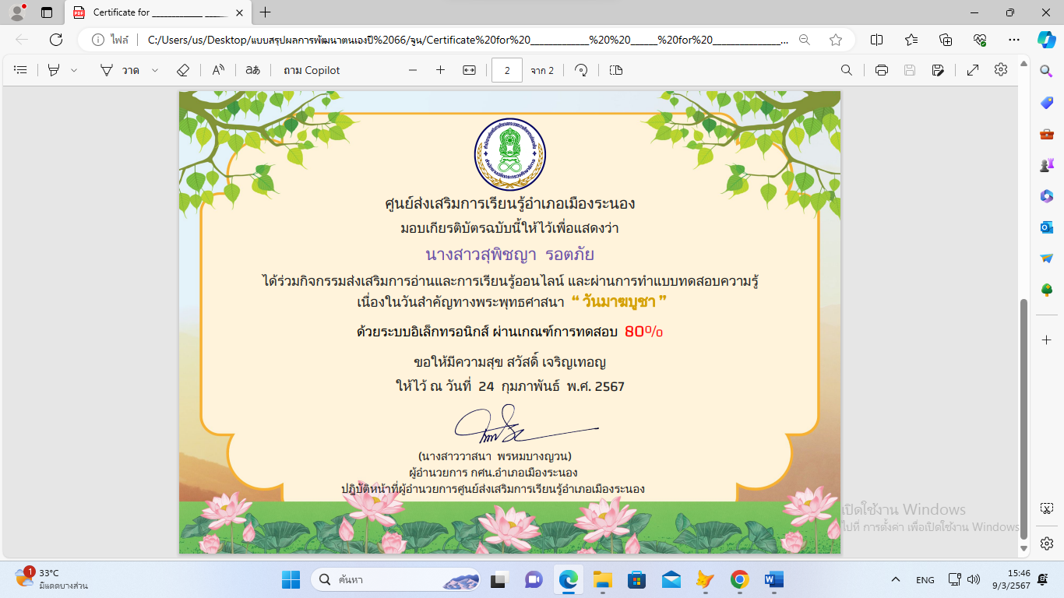

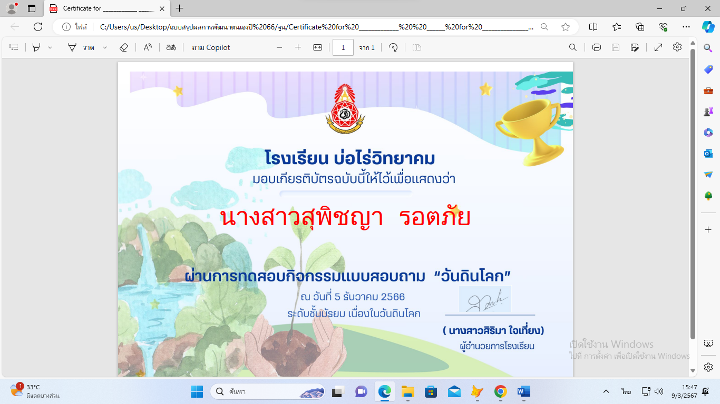

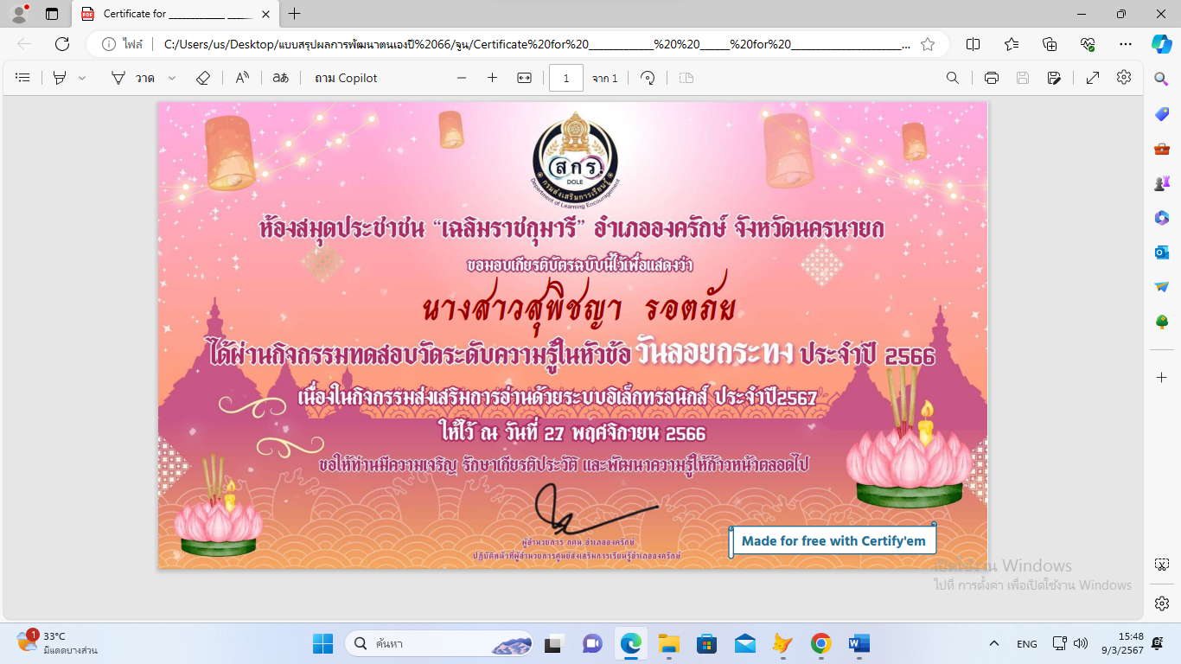

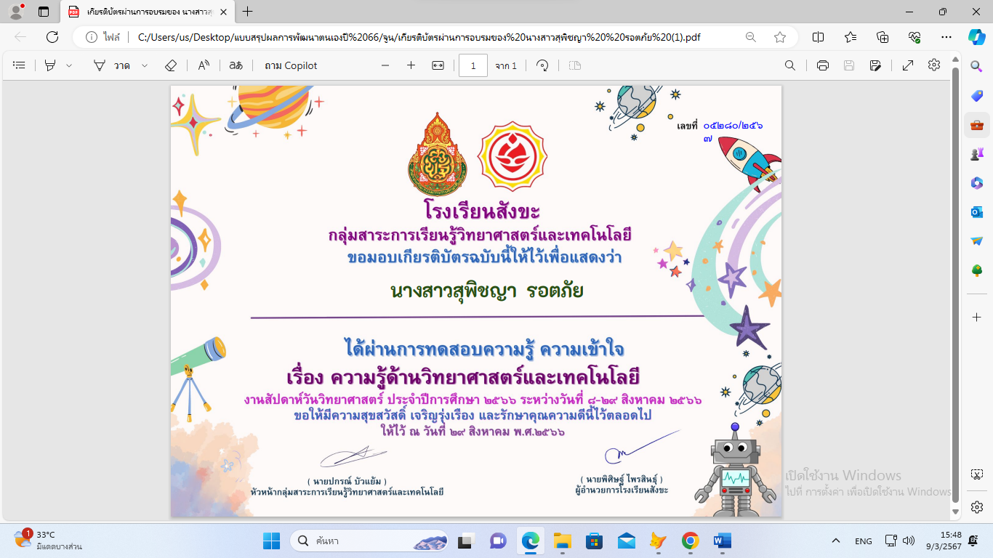

แบบรายงานสรุปผลการพัฒนาตนเองของครูและบุคลากรโรงเรียนมารีย์อนุสรณ์
ประจำปีการศึกษา 2566
นางสาวอัจฉรา เคยพุดซา ตำแหน่ง หัวหน้างานบริหารฝ่ายธุรการ-การเงิน
ที่ | ชื่อหลักสูตรอบรม/สัมมนา | หน่วยงานที่จัด | วัน/เดือน/ปี | จำนวน  (ชม.) | สถานที่จัด | เอกสาร  อ้างอิง/รูปภาพ
1 | อบรมการพัฒนาศักยภาพครูสู่มืออาชีพแบบ PLC (Professional Learning Community) “ชุมชนการเรียนรู้ทางวิชาชีพ” | สำนักงานศึกษาธิการจังหวัดบุรีรัมย์ร่วมกับ ร.ร.มารีย์อนุสรณ์ | 8 - 9 พฤษภาคม 2566 | 16 | โรงเรียน มารีย์อนุสรณ์ | ประกาศนียบัตร
2 | อบรมโครงการพัฒนาศักยภาพนักวิจัยรุ่นใหม่“การวิจัยพัฒนา นวัตกรรมการเรียนรู้ และการจัดการศึกษา ในศตวรรษที่ 21” | โรงเรียนมารีย์วิทยา จังหวัดนครราชสีมา | 19 เมษายน 2566 | 10 | โรงเรียนมารีย์วิทยา จังหวัดนครราชสีมา | ประกาศนียบัตร
3 | อบรมโครงการพัฒนาศักยภาพนักวิจัยรุ่นใหม่ | โรงเรียนมารีย์วิทยา จังหวัดนครราชสีมา | 22 กรกฎาคม 2566 | 10 | โรงเรียนมารีย์วิทยา จังหวัดนครราชสีมา | ประกาศนียบัตร
4 | อบรมออนไลน์ ทดสอบความรู้ ความเข้าใจ เรื่อง ความรู้ด้านวิทยาศาสตร์และเทคโนโลยี งานสัปดาห์วันวิทยาศาสตร์ ประจำปีการศึกษา 2566 | โรงเรียนสังขะ กลุ่มสาระการเรียนรู้วิทยาศาสตร์และเทคโนโลยี | 29 สิงหาคม 2566 | 8 | โรงเรียนสังขะ | ประกาศนียบัตร
5 | อบรมออนไลน์ กิจกรรมทดสอบวัดระดับความรู้ หัวข้อ วันลอยกระทง ประจำปี 2566 | ห้องสมุดประชาชน “เฉลิมราชกุมารี” อำเภอองครักษ์ จังหวัดนครนายก | 27 พฤศจิกายน 2566 | 8 | ห้องสมุดประชาชน “เฉลิมราชกุมารี” อำเภอองครักษ์ จังหวัดนครนายก | ประกาศนียบัตร
6 | อบรมออนไลน์ กิจกรรมแบบทดสอบ “วันดินโลก” | โรงเรียน บ่อไร่วิทยาคม | 5 ธันวาคม 2566 | 8 | โรงเรียน บ่อไร่วิทยาคม | ประกาศนียบัตร
7 | อบรมออนไลน์ กิจกรรมส่งเสริมการอ่านและการเรียนรู้ ผ่านแบบทดสอบความรู้เนื่องในวันสำคัญทางพระพุทธศาสนา “วันมาฆบูชา” | ศูนย์ส่งเสริมการเรียนรู้อำเภอเมืองระนอง | 24 กุมภาพันธ์ 2567 | 8 | ศูนย์ส่งเสริมการเรียนรู้อำเภอเมืองระนอง | ประกาศนียบัตร
รวม |  |  |  | 68

